|  |  |
| --- | --- |
|  | УТВЕРЖДаю |
|  | Представитель ООО «БАРС-Медицина»  (по доверенности от 17.07.2024 №72) |
|  | \_\_\_\_\_\_\_\_\_\_\_\_\_\_\_\_\_ А.А. Ефремов  «\_\_\_\_\_»\_\_\_\_\_\_\_\_\_\_\_\_\_\_\_ 2024 г. |

Единая медицинская информационно-аналитическая система Республики Северная Осетия-Алания

(ЕМИАС РСО-Алания)

Функциональность формирования СЭМД «Справка о постановке на учет по беременности», «Заключение лечебного учреждения о нуждаемости престарелого гражданина в постоянном постороннем уходе», «Медицинское заключение о принадлежности несовершеннолетнего к медицинской группе для занятий физической культурой», «Медицинское заключение об отсутствии противопоказаний к занятию определенными видами спорта» и их передачи в РЭМД

Руководство пользователя

Содержание

[Перечень терминов и сокращений 4](#_Toc175319811)

[1 Введение 5](#_Toc175319812)

[2 СЭМД «Справка о постановке на учет по беременности» 6](#_Toc175319813)

[2.1 Формирование СЭМД 6](#_Toc175319814)

[2.2 Передача СЭМД в РЭМД 10](#_Toc175319815)

[2.2.1 Отправка СЭМД на регистрацию в РЭМД автором документа 10](#_Toc175319816)

[3 СЭМД «Заключение лечебного учреждения о нуждаемости престарелого гражданина в постоянном постороннем уходе» 13](#_Toc175319817)

[3.1 Проверка данных, необходимых для СЭМД 13](#_Toc175319818)

[3.1.1 Проверка данных пациента 13](#_Toc175319819)

[3.1.2 Проверка данных сотрудников МО 16](#_Toc175319820)

[3.1.3 Проверка данных МО 17](#_Toc175319821)

[3.2 Проведение врачебной комиссии и ввод заключения 20](#_Toc175319822)

[3.3 Формирование СЭМД 23](#_Toc175319823)

[3.4 Передача СЭМД в РЭМД 30](#_Toc175319824)

[3.4.1 Отправка СЭМД на регистрацию в РЭМД автором документа 30](#_Toc175319825)

[4 СЭМД «Медицинское заключение о принадлежности несовершеннолетнего к медицинской группе для занятий физической культурой» 34](#_Toc175319826)

[4.1 Формирование СЭМД 34](#_Toc175319827)

[4.2 Передача СЭМД в РЭМД 37](#_Toc175319828)

[4.2.1 Отправка СЭМД на регистрацию в РЭМД автором документа 38](#_Toc175319829)

[5 СЭМД «Медицинское заключение об отсутствии противопоказаний к занятию определенными видами спорта» 41](#_Toc175319830)

[5.1 Проверка данных, включаемых в СЭМД 41](#_Toc175319831)

[5.1.1 Данные МО 41](#_Toc175319832)

[5.1.2 Данные сотрудников МО 45](#_Toc175319833)

[5.1.3 Данные пациента 47](#_Toc175319834)

[5.2 Выдача медицинского заключения 50](#_Toc175319835)

[5.3 Формирование СЭМД 52](#_Toc175319836)

[5.4 Передача СЭМД в РЭМД 59](#_Toc175319837)

[5.4.1 Передача СЭМД в РЭМД автором документа 59](#_Toc175319838)

[6 Подписание СЭМД другими участниками 62](#_Toc175319839)

[6.1.1 Подписание или отказ в подписании одного документа 62](#_Toc175319840)

[6.1.2 Отказ в подписании одного документа с указанием причины отказа 64](#_Toc175319841)

[6.1.3 Массовое подписание или отказ в подписании документов 65](#_Toc175319842)

[7 Прочие способы передачи СЭМД в РЭМД 67](#_Toc175319843)

[7.1 Передача СЭМД в РЭМД участником подписания 67](#_Toc175319844)

[7.2 Автоматическая передача СЭМД в РЭМД 69](#_Toc175319845)

[7.3 Отслеживание ответа от РЭМД 69](#_Toc175319846)

[8 Журнал информационного взаимодействия 71](#_Toc175319847)

[9 Сводный отчет по переданным СЭМД 74](#_Toc175319848)

# Перечень терминов и сокращений

| Термин, сокращение | Определение |
| --- | --- |
| OID | Object Identifier – числовой идентификатор объекта |
| ВК | Врачебная комиссия |
| ДМС | Добровольное медицинское страхование |
| Система, ЕМИАС РСО-Алания | Единая медицинская информационно-аналитическая система Республики Северная Осетия-Алания |
| ИП | Индивидуальный предприниматель |
| ЛПУ | Лечебно-профилактическое учреждение |
| МО | Медицинская организация |
| НСИ | Нормативно-справочная информация |
| ОГРН | Основной государственный регистрационный номер |
| ОГРНИП | Основной государственный регистрационный номер индивидуального предпринимателя |
| ОКАТО | Общероссийский классификатор объектов административно-территориального деления |
| ОКПО | Общероссийский классификатор предприятий и организаций |
| ОМС | Обязательное медицинское страхование |
| РФ | Российская Федерация |
| РЭМД | Подсистема «Федеральный реестр электронных медицинских документов» единой государственной информационной системы в сфере здравоохранения |
| СНИЛС | Страховой номер индивидуального лицевого счета |
| СЭМД | Структурированный электронный медицинский документ |
| ФИО | Фамилия, имя, отчество |
| ФРНСИ | Федеральный реестр нормативно-справочной информации в сфере здравоохранения |
| ЭМД | Электронный медицинский документ |
| ЭП | Электронная подпись |

# Введение

Настоящий документ представляет собой руководство администратора Системы в части формирования и отправки в подсистему «Федеральный реестр электронных медицинских документов» Единой государственной информационной системы здравоохранения (далее – РЭМД) следующих структурированных электронных медицинских документов (далее – СЭМД):

* «Справка о постановке на учет по беременности»;
* «Заключение лечебного учреждения о нуждаемости престарелого гражданина в постоянном постороннем уходе»;
* «Медицинское заключение о принадлежности несовершеннолетнего к медицинской группе для занятий физической культурой»;
* «Медицинское заключение об отсутствии противопоказаний к занятию определенными видами спорта».

# СЭМД «Справка о постановке на учет по беременности»

СЭМД «Справка о постановке на учет по беременности» предназначен для передачи информации, связанной с постановкой беременных на учет в медицинских организациях.

## Формирование СЭМД

СЭМД «Справка о постановке на учет по беременности» формируется на основании оказанного пациентке приема, в рамках которого отображается справка о постановке на учет по беременности, и только если:

* при оказании приема заполнено поле «Заключение по справке о постановке на учет по беременности»;
* пациентка постановлена на учет по беременности, т.е. на нее заведена индивидуальная медицинская карта беременной и родильницы (ИКБР)

Чтобы сформировать СЭМД «Справка о постановке на учет по беременности», выполните следующие действия:

* выберите пункт главного меню «Рабочие места/ Дневник». Откроется основное рабочее место врача (Рисунок 1);

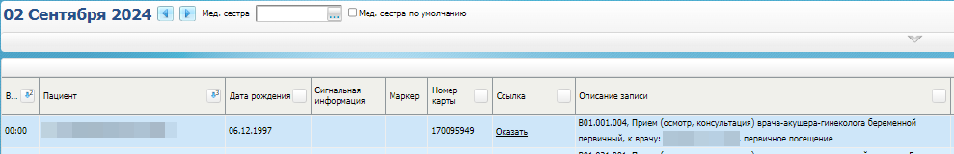

Рисунок 1 – Основное рабочее место врача

* выберите в дневнике назначенный пациентке прием, в рамках которого выдается справка о постановке на учет по беременности, и нажмите на ссылку «Оказать». Откроется окно оказанного приема (Рисунок 2);

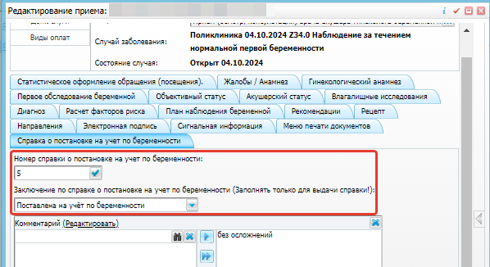

Рисунок 2 – Окно оказанного приема

* заполните все обязательные (выделенные цветом) поля в окне оказания приема. Также заполните следующие поля для формирования СЭМД:
  + поля, данные из которых в обязательном порядке должны быть включены в СЭМД:
    - «Заключение по справке о постановке на учет по беременности» – укажите значение «Поставлена на учет по беременности». Данное поле является обязательным для формирования СЭМД. Поле размещено на вкладке «Справка о постановке на учет по беременности».
  + поля, данные из которых могут быть включены в СЭМД:
    - «Номер справки о постановке на учет по беременности» – укажите номер выдаваемой справки о постановке на учет по беременности. Данное поле не является обязательным для формирования СЭМД и может быть не заполнено. Поле размещено на вкладке «Справка о постановке на учет по беременности»;
    - «Комментарий» – комментарий врача, выдавшего заключение. Данное поле не является обязательным для формирования СЭМД и может быть не заполнено. Поле размещено на вкладке «Справка о постановке на учет по беременности».
* нажмите на кнопку «Применить» для сохранения внесенных в прием данных;
* перейдите на вкладку «Документы» и нажмите на кнопку «Сформировать и подписать документы (СЭМД)». При нажатии на кнопку выполняется ряд проверок:
  + проверяется, заполнены ли все необходимые для формирования СЭМД поля. Если какое-либо из требуемых для СЭМД полей не заполнено, то отображается соответствующее системное сообщение;
  + проверяется, разрешено ли создание новой версии СЭМД, если уже существует сформированная ранее версия СЭМД. В зависимости от применяемых в Системе настроек возможны следующие варианты:
    - если создание новой версии СЭМД запрещено, то отображается системное сообщение вида: «Формирование новой версии запрещено»;
    - если настроено предупреждение перед созданием новой версии СЭМД, то отображается системное предупреждение с возможностью выбора пользователем: создавать далее новую версию или нет;
    - если создание новой версии СЭМД запрещено, если предыдущая версия подписана не всеми участниками подписания, то отображается системное сообщение вида: «Предыдущая версия документа подписана не всеми участниками, формирование новой версии запрещено»;
    - если создание новой версии СЭМД разрешено, то открывается окно подписания формируемого электронного медицинского документа (Рисунок 3).

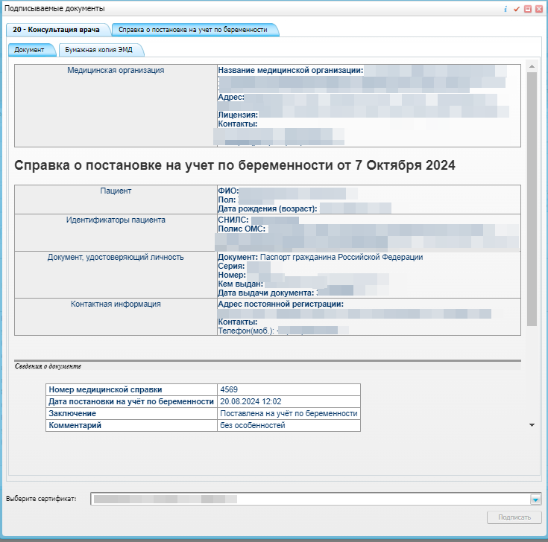

Рисунок 3 – Окно подписания электронного медицинского документа

* укажите сертификат ЭП автора документа, выбрав его в выпадающем списке поля «Выберите сертификат»;
* нажмите на кнопку «Подписать». Произойдет формирование СЭМД «Справка о постановке на учет по беременности» и сформированный документ отобразится на вкладке «Документы».

## Передача СЭМД в РЭМД

После того как документ «Справка о постановке на учет по беременности» будет подписан, его можно отправить на регистрацию в РЭМД.

### Отправка СЭМД на регистрацию в РЭМД автором документа

Чтобы отправить СЭМД «Справка о постановке на учет по беременности» на регистрацию в РЭМД, выполните следующие действия:

* выберите пункт главного меню «Рабочие места/ Дневник». Откроется основное рабочее место врача (Рисунок 4);

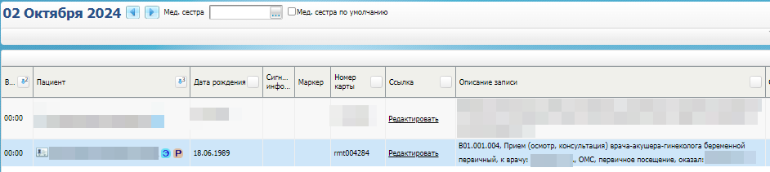

Рисунок 4 – Основное рабочее место врача

* выберите в дневнике оказанный пациентке прием, в рамках которого выдана справка о постановке на учет по беременности, и нажмите на ссылку «Редактировать». Откроется окно оказанного приема (Рисунок 5);

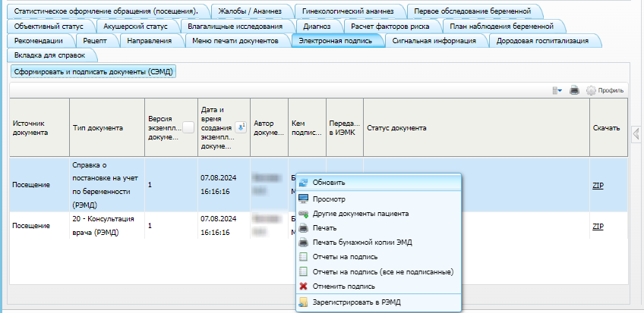

Рисунок 5 – Окно оказанного приема

* перейдите на вкладку «Документы» и выберите сформированный и подписанный всеми участниками документ «Справка о постановке на учет по беременности»;
* выберите пункт контекстного меню «Зарегистрировать в РЭМД».

После того как документ успешно отправлен на регистрацию в РЭМД, ему присваивается статус «Отправлен на регистрацию в РЭМД». Результат регистрации документа РЭМД направляет ответным сообщением, которое обрабатывается Системой в фоновом режиме. После чего результат регистрации СЭМД выводится в столбце «Статус документа» (п. 7.3).

# СЭМД «Заключение лечебного учреждения о нуждаемости престарелого гражданина в постоянном постороннем уходе»

СЭМД «Заключение лечебного учреждения о нуждаемости престарелого гражданина в постоянном постороннем уходе» предназначен для передачи данных о нуждаемости престарелого гражданина в постоянном постороннем уходе. СЭМД разработан в соответствии с Приказом Министерства здравоохранения РФ от 14 сентября 2020 г. № 972н «Об утверждении Порядка выдачи медицинскими организациями справок и медицинских заключений».

## Проверка данных, необходимых для СЭМД

Поскольку в СЭМД помимо данных о заключении врачебной комиссии включается также информация о пациенте, о сотрудниках – авторе документа, участниках подписания документа и участниках врачебной комиссии, о самой медицинской организации, при этом часть этих данных является обязательной для включения в СЭМД, то необходимо убедиться, что в Систему внесена вся необходимая информация для корректного формирования СЭМД «Заключение лечебного учреждения о нуждаемости престарелого гражданина в постоянном постороннем уходе».

**Примечание** – Необязательные для СЭМД данные – это те данные, которые включаются в СЭМД только в случае их наличия в Системе.

### Проверка данных пациента

Для корректного формирования СЭМД «Заключение лечебного учреждения о нуждаемости престарелого гражданина в постоянном постороннем уходе» необходимо обеспечить наличие в Системе данных пациента, по которому происходит формирование СЭМД. Проверка наличия и ввод недостающих данных пациента выполняется в его персональной медицинской карте. Чтобы открыть карту пациента (Рисунок 9), нажмите на его ФИО в дневнике врача.

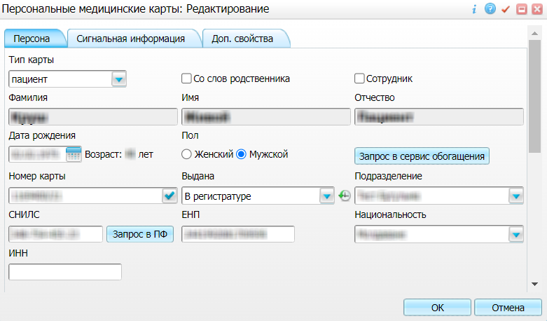

Рисунок 9 – Окно редактирования персональной медицинской карты пациента

В СЭМД «Заключение лечебного учреждения о нуждаемости престарелого гражданина в постоянном постороннем уходе» включаются следующие данные о пациенте:

* обязательные данные:
  + фамилия пациента. Фамилия пациента берется из поля «Фамилия», размещенного на вкладке «Персона» персональной медицинской карты пациента;
  + имя пациента. Имя пациента берется из поля «Имя», размещенного на вкладке «Персона» персональной медицинской карты пациента;

**Примечание** – При необходимости корректировка ФИО пациента выполняется на вкладке «Персона/ Имена» персональной медицинской карты пациента, путем редактирования действующей записи об именах и внесения изменений в блок полей «Именительный».

* + СНИЛС пациента. СНИЛС пациента берется из поля «СНИЛС», размещенного на вкладке «Персона» персональной медицинской карты пациента;
  + полис ОМС/ДМС пациента. Данные полиса берутся с вкладки «Персона/ Общие сведения/ Полисы» персональной медицинской карты пациента, из блоков «Полис ОМС» или «Полис ДМС». При этом в блоке выбирается тот полис, период действия которого распространяется на дату оказания услуги ВК. Также для полиса в обязательном порядке должны быть заполнены следующие поля: «Вид полиса» (только для полиса ОМС), «Номер», «Кем выдан», «Дата выдачи» и «Действует с».
* необязательные данные:
  + отчество пациента. Отчество пациента берется из поля «Отчество», размещенного на вкладке «Персона» персональной медицинской карты пациента;
  + дата рождения пациента. Дата рождения пациента берется из поля «Дата рождения», размещенного на вкладке «Персона» персональной медицинской карты пациента;
  + пол пациента. Пол пациента берется из поля «Пол», размещенного на вкладке «Персона» персональной медицинской карты пациента;
  + документ, удостоверяющий личность пациента. Данные документа берутся с вкладки «Персона/ Документы/Адреса» персональной медицинской карты пациента, из блока «Документ». При этом в блоке выбирается тот документ, период действия которого распространяется на дату оказания услуги ВК. Также для документа в обязательном порядке должны быть заполнены следующие поля: «Тип документа», «Номер», «Дата выдачи» и «Действует с»;
  + адреса пациента. Адресные данные берутся с вкладки «Персона/ Документы/Адреса» персональной медицинской карты пациента. При этом выбираются те адреса, периоды действия которых распространяются на дату оказания услуги ВК;
  + контакты пациента. Контактные данные (телефон, электронная почта) берутся с вкладки «Персона/ Общие сведения/ Контакты» персональной медицинской карты пациента;
  + инвалидность пациента. Данные об инвалидности берутся с вкладки «Персона/ Льготы/ Инвалидность» персональной медицинской карты пациента, из блока «Инвалидность». При этом в блоке выбирается та запись об инвалидности, период действия которой распространяется на дату оказания услуги ВК. Также для записи об инвалидности в обязательном порядке должны быть заполнены следующие поля: «Вид», «Группа» и «Действует с».

### Проверка данных сотрудников МО

Для корректного формирования СЭМД «Заключение лечебного учреждения о нуждаемости престарелого гражданина в постоянном постороннем уходе» необходимо обеспечить наличие в Системе данных сотрудников МО, участвующих в формировании и подписании СЭМД, а также сотрудников – участников врачебной комиссии. Проверка наличия и ввод недостающих данных сотрудника выполняется в окне редактирования сотрудника. Чтобы открыть окно редактирования сотрудника (Рисунок 10), выберите пункт главного меню «Настройки/ Настройка персонала/ Персонал» и в отобразившемся списке нажмите на ФИО сотрудника.

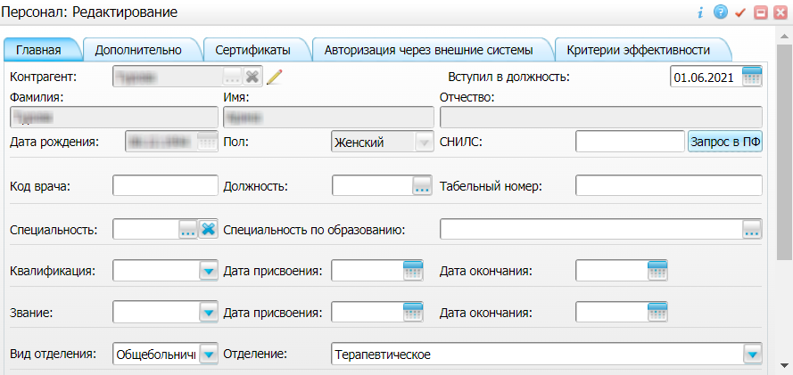

Рисунок 10 – Окно редактирования сотрудника

В СЭМД «Заключение лечебного учреждения о нуждаемости престарелого гражданина в постоянном постороннем уходе» включаются следующие данные о сотруднике:

* обязательные данные:
  + фамилия сотрудника. Фамилия сотрудника берется из поля «Фамилия», размещенного на вкладке «Главная» окна редактирования персонала;
  + имя сотрудника. Имя сотрудника берется из поля «Имя», размещенного на вкладке «Главная» окна редактирования персонала;

**Примечание** – При необходимости корректировка ФИО сотрудника выполняется путем редактирования ФИО связанного контрагента, переход к карточке редактирования которого осуществляется с помощью кнопки _scroll_external/attachments/image2023-4-4_17-44-23-c747270fe05f03387139a639fc372e4fb3c55b823792b2c2077691bc808f3bdc.png рядом с полем «Контрагент».

* + СНИЛС сотрудника. СНИЛС сотрудника берется из поля «СНИЛС», размещенного на вкладке «Главная» окна редактирования персонала;
  + должность сотрудника. Должность сотрудника берется из поля «Должность», размещенного на вкладке «Главная» окна редактирования персонала.

**Примечание** – В СЭМД включается должность по справочнику ФРНСИ «Должности медицинских и фармацевтических работников» (OID «1.2.643.5.1.13.13.11.1002»). Настройка сопоставления должности, указанной в Системе, со значением справочника ФРНСИ осуществляется администратором Системы.

* необязательные данные:
  + отчество сотрудника. Отчество сотрудника берется из поля «Отчество», размещенного на вкладке «Главная» окна редактирования персонала;
  + контакты сотрудника. Контактные данные сотрудника берутся из карточки контрагента, связанного с сотрудником, с вкладки «Контакты». При этом выбираются только контакты с типом «Телефон служебный» и «Рабочая почта». Переход к карточке связанного контрагента осуществляется с помощью кнопки _scroll_external/attachments/image2023-4-4_17-44-23-c747270fe05f03387139a639fc372e4fb3c55b823792b2c2077691bc808f3bdc.png рядом с полем «Контрагент» окна редактирования персонала.

### Проверка данных МО

Для корректного формирования СЭМД «Заключение лечебного учреждения о нуждаемости престарелого гражданина в постоянном постороннем уходе» необходимо обеспечить наличие в Системе данных МО, в рамках которой происходит формирование СЭМД. Проверка наличия и ввод недостающих данных МО выполняется в окне «Список ЛПУ: редактирование» (Рисунок 11), доступном по пути «Настройки/ Настройка структуры ЛПУ/ ЛПУ: реквизиты», вкладка «Информация об ЛПУ», поле «ЛПУ из реестра МО», кнопка _scroll_external/attachments/image2023-8-2_17-23-7-a2ca94aa392c05e64a1e6f1a0d1b337d7fc971573c40a71a77d083318edc42a4.png, на выделенной МО выберите пункт контекстного меню «Редактировать».

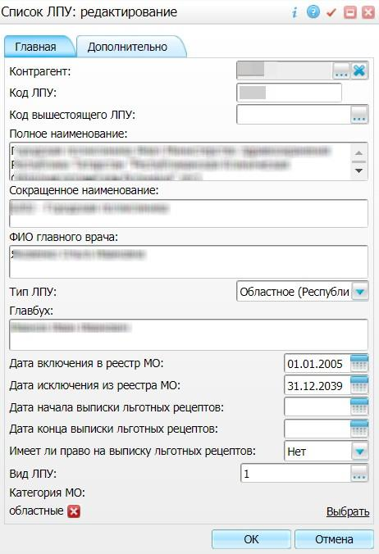

Рисунок 11 – Окно «Список ЛПУ: редактирование»

В СЭМД «Заключение лечебного учреждения о нуждаемости престарелого гражданина в постоянном постороннем уходе» включаются следующие данные МО:

* обязательные данные:
  + наименование медицинской организации. Наименование МО берется из поля «Полное наименование», размещенного на вкладке «Главная» окна «Список ЛПУ: редактирование»;

**Примечание** – В СЭМД включается наименование МО по справочнику ФРНСИ «Реестр медицинских организаций Российской Федерации» (OID «1.2.643.5.1.13.13.11.1461»). Сопоставление наименования МО, указанного в Системе, со значением справочника ФРНСИ осуществляется администратором Системы.

* + адрес медицинской организации. Адресные данные берутся из карточки контрагента, связанного с МО. Переход к карточке связанного контрагента из окна «Список ЛПУ: редактирование» выполняется следующим образом: вкладка «Главная», поле «Контрагент», кнопка _scroll_external/attachments/image2023-8-2_17-23-7-a2ca94aa392c05e64a1e6f1a0d1b337d7fc971573c40a71a77d083318edc42a4.png, на выделенном контрагенте выберите пункт контекстного меню «Редактировать», вкладка «Адреса».
* необязательные данные:
  + код ОГРН/ОГРНИП медицинской организации. Код ОГРН/ОГРНИП берется из карточки контрагента, связанного с МО. Переход к карточке связанного контрагента из окна «Список ЛПУ: редактирование» выполняется следующим образом: вкладка «Главная», поле «Контрагент», кнопка _scroll_external/attachments/image2023-8-2_17-23-7-a2ca94aa392c05e64a1e6f1a0d1b337d7fc971573c40a71a77d083318edc42a4.png, на выделенном контрагенте выберите пункт контекстного меню «Редактировать», вкладка «Главная», поле «ОГРН» или «Код ОГРН ИП»;
  + код ОКПО медицинской организации. Код ОКПО берется из карточки контрагента, связанного с МО. Переход к карточке связанного контрагента из окна «Список ЛПУ: редактирование» выполняется следующим образом: вкладка «Главная», поле «Контрагент», кнопка _scroll_external/attachments/image2023-8-2_17-23-7-a2ca94aa392c05e64a1e6f1a0d1b337d7fc971573c40a71a77d083318edc42a4.png, на выделенном контрагенте выберите пункт контекстного меню «Редактировать», вкладка «Главная», поле «ОКПО»;
  + код ОКАТО медицинской организации. Код ОКАТО берется из окна «Реквизиты ЛПУ» доступного по пути: «Настройки/ Настройка структуры ЛПУ/ ЛПУ: реквизиты», вкладка «Информация об ЛПУ», поле «Код ЛПУ по ОКАТО»;
  + контакты медицинской организации. В качестве контактов МО берутся следующие данные:
    - телефонные номер контрагента, связанного с текущей МО. Переход к карточке связанного контрагента из окна «Список ЛПУ: редактирование» выполняется следующим образом: вкладка «Главная», поле «Контрагент», кнопка _scroll_external/attachments/image2023-8-2_17-23-7-a2ca94aa392c05e64a1e6f1a0d1b337d7fc971573c40a71a77d083318edc42a4.png, на выделенном контрагенте выберите пункт контекстного меню «Редактировать», вкладка «Контакты»;
    - телефонные номера, указанные в окне «Реквизиты ЛПУ», доступном по пути: «Настройки/ Настройка структуры ЛПУ/ ЛПУ: реквизиты», вкладка «Информация об ЛПУ», поле «Телефоны ЛПУ».
  + лицензия медицинской организации. Данные о лицензии МО берутся из следующих полей, размещенных на вкладке «Дополнительно» окна «Список ЛПУ: редактирование»:
    - «Лицензия ЛПУ» – номер лицензии на осуществление медицинской деятельности;
    - «Дата регистрации лицензии» – дата регистрации лицензии на осуществление медицинской деятельности;
    - «Организация, выдавшая лицензию» – наименование организации, выдавшей лицензию на осуществление медицинской деятельности.

**Примечание** – Поля для ввода данных о лицензии МО настраиваются по необходимости и могут отсутствовать на вкладке «Дополнительно». Настройка полей осуществляется администратором Системы.

## Проведение врачебной комиссии и ввод заключения

Для корректного формирования СЭМД «Заключение лечебного учреждения о нуждаемости престарелого гражданина в постоянном постороннем уходе» в Системе предварительно должна быть оказана услуга врачебной комиссии с вводом всей необходимой для СЭМД информации.

Чтобы оказать услугу врачебной комиссии о нуждаемости престарелого гражданина в постоянном постороннем уходе, выполните следующие действия:

* выберите пункт главного меню «Рабочие места/ Дневник». Откроется основное рабочее место врача (Рисунок 12);

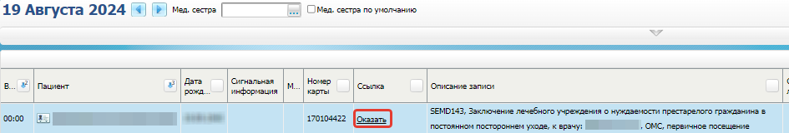

Рисунок 12 – Основное рабочее место врача

* выберите в дневнике назначенную пациенту услугу врачебной комиссии и нажмите на ссылку «Оказать». Откроется окно оказания услуги (Рисунок 13);

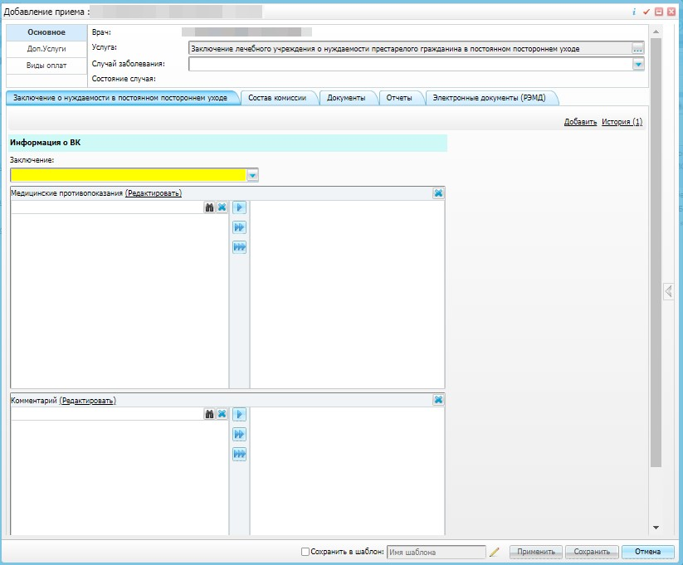

Рисунок 13 – Окно оказания услуги

* заполните все обязательные (выделенные цветом) поля в открывшемся окне, необходимые для сохранения приема. Для последующего формирования СЭМД требуется заполнение полей согласно приведенной ниже таблице (Таблица 1);

Таблица 1 – Поля, заполняемые для формирования СЭМД

| Наименование поля | Пояснение |
| --- | --- |
| Поля, данные из которых в обязательном порядке включаются в СЭМД | |
| Заключение | Выберите из выпадающего списка заключение врачебной комиссии. Для выбора предусмотрено только одно значение – «Нуждается в постоянном постороннем уходе».  Заполнение текущего поля является признаком формирования СЭМД «Заключение лечебного учреждения о нуждаемости престарелого гражданина в постоянном постороннем уходе» |
| Поля, данные из которых могут быть включены в СЭМД, в случае их единовременного заполнения | |
| Ограничения категории жизнедеятельности человека | Выберите из выпадающего списка ограничение основных категорий жизнедеятельности пациента.  Справочник, из которого выбирается значение для его дальнейшего включения в СЭМД, соответствует справочнику ФРНСИ «Основные категории жизнедеятельности человека» (OID «1.2.643.5.1.13.13.11.1057») |
| Степень выраженности | Выберите из выпадающего списка степень выраженности ограничений основных категорий жизнедеятельности пациента.  Справочник, из которого выбирается значение для его дальнейшего включения в СЭМД, соответствует справочнику ФРНСИ «Степень выраженности ограничений категорий жизнедеятельности человека» (OID «1.2.643.5.1.13.13.11.1054») |
| Медицинские противопоказания | Введите медицинские противопоказания пациента |
| Комментарий | Введите произвольный комментарий |

* нажмите на кнопку «Применить» для сохранения внесенных данных;
* перейдите на вкладку «Состав комиссии» и сформируйте состав врачебной комиссии следующим образом:
  + вызовите контекстное меню и выберите пункт меню «Добавить». Откроется окно добавления комиссии (Рисунок 14);

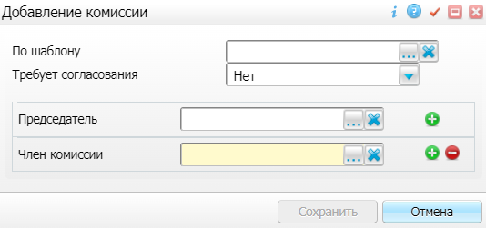

Рисунок 14 – Окно добавления комиссии

* + заполните поля в открывшемся окне согласно приведенной ниже таблице (Таблица 2);

Таблица 2 – Параметры комиссии

| Наименование поля | Пояснение |
| --- | --- |
| По шаблону | Выберите из справочника шаблон врачебной комиссии. В соответствии с выбранным шаблоном автоматически заполняются поля, расположенные ниже: «Председатель» и «Член комиссии». При необходимости перечень участников врачебной комиссии может быть скорректирован вручную (см. описанные ниже поля).  Поле «По шаблону» заполняется в том случае, если в Системе настроены шаблоны врачебных комиссий, которые позволяют упростить процесс формирования состава врачебных комиссий при направлении на них пациентов. Если преднастроенные шаблоны ВК отсутствуют, то состав комиссии можно внести вручную, заполнив описанные ниже поля |
| Требует согласования | Выберите из выпадающего списка признак того, с кем требуется согласовывать принятое комиссией решение. Возможные значения:   * «Нет» – согласование не требуется; * «Да, со всеми» – требуется согласование со всеми участниками комиссии; * «Да, только с председателем» – требуется согласование только с председателем комиссии |
| Председатель | Выберите председателя врачебной комиссии из справочника «Персонал» |
| Член комиссии | Выберите члена врачебной комиссии из справочника «Персонал».  Удаление члена комиссии из состава комиссии выполняется с помощью кнопки _scroll_external/attachments/image2023-8-23_16-0-56-9a5bd0131ffeaae5de8b319c04ea049e74a85162981489dd3b3f9b6941244142.png |
| Заместитель председателя | Выберите заместителя председателя врачебной комиссии из справочника «Персонал».  Удаление заместителя председателя врачебной комиссии из состава комиссии выполняется с помощью кнопки _scroll_external/attachments/image2023-8-23_16-0-56-9a5bd0131ffeaae5de8b319c04ea049e74a85162981489dd3b3f9b6941244142.png |

**Примечание** – С помощью кнопок _scroll_external/attachments/image2023-8-23_16-3-20-d17db1feed126fc11f8f30778aae8357345303b6162471f01fde8f17ccb8ca16.png выполняется добавление дополнительных участников в состав врачебной комиссии.

* + нажмите на кнопку «Сохранить» для сохранения сформированной врачебной комиссии. Произойдет возврат к окну оказания услуги, где на вкладке «Состав комиссии» отображаются все участники сформированной комиссии.
* нажмите на кнопку «Сохранить» для сохранения оказанного приема.

## Формирование СЭМД

СЭМД «Заключение лечебного учреждения о нуждаемости престарелого гражданина в постоянном постороннем уходе» формируется на основании оказанной пациенту услуги врачебной комиссии, в рамках которой отображается заключение о нуждаемости престарелого гражданина в постоянном постороннем уходе, и только в том случае, если при оказании услуги заполнено поле «Заключение» (см. п.3.2).

**Примечание** – Помимо оказанной услуги врачебной комиссии, также должно быть обеспечено наличие всей необходимой информации о пациенте, сотрудниках, участвующих в процессе, и МО, в рамках которой формируется СЭМД (см. п. 3.1).

Чтобы сформировать СЭМД «Заключение лечебного учреждения о нуждаемости престарелого гражданина в постоянном постороннем уходе», выполните следующие действия:

* выберите пункт главного меню «Рабочие места/ Дневник». Отобразится основное рабочее место врача (Рисунок 15);

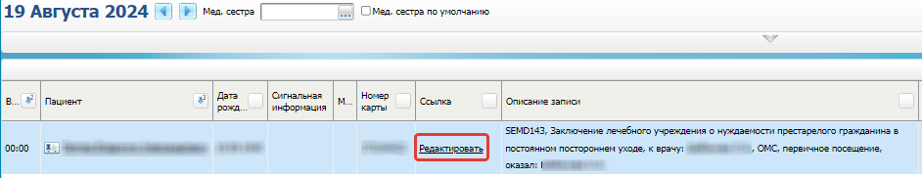

Рисунок 15 – Основное рабочее место врача

* выберите в дневнике оказанную пациенту услугу врачебной комиссии и нажмите на ссылку «Редактировать». Откроется окно редактирования услуги (Рисунок 16);

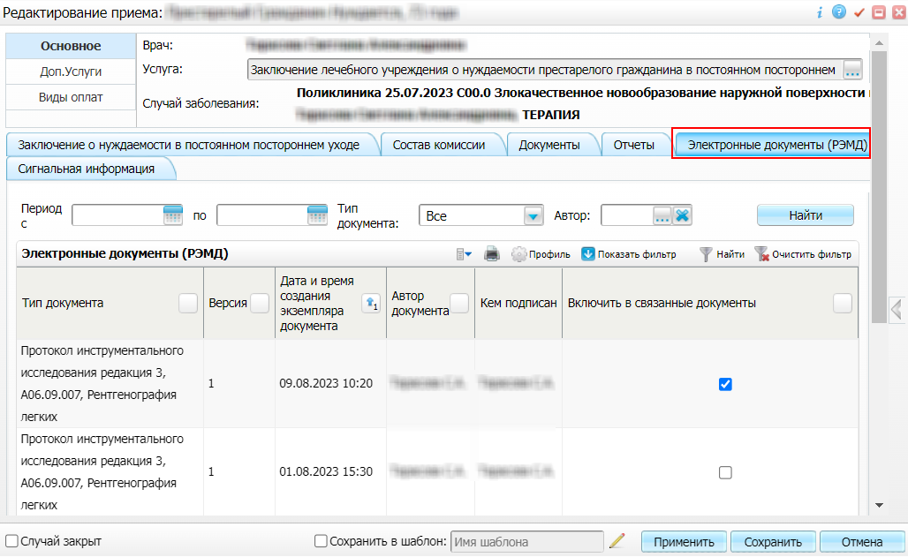

Рисунок 16 – Окно редактирования услуги

* перейдите на вкладку «Электронные документы (РЭМД)» в том случае, если требуется включить в формируемый СЭМД «Заключение лечебного учреждения о нуждаемости престарелого гражданина в постоянном постороннем уходе» связанные медицинские документы. На вкладке отображаются все электронные медицинские документы пациента, ранее зарегистрированные в РЭМД:
  + для выбора документ в списке в качестве связанного установите соответствующий ему флажок в столбце «Включить в связанные документы»;
  + для выбора всех документов в списке в качестве связанных установите флажок в заголовке столбца «Включить в связанные документы»;
  + для фильтрации списка документов заполните поля фильтра в соответствии с таблицей ниже (Таблица 3) и нажмите на кнопку «Найти».

Таблица 3 – Заполнение полей фильтра

| Наименование поля | Пояснение |
| --- | --- |
| Период с ... по | Выберите при помощи календаря или введите вручную период формирования экземпляра электронного медицинского документа |
| Тип документа | Выберите в выпадающем списке тип электронного медицинского документа |
| Автор | Выберите сотрудника, создавшего электронный медицинский документ, из справочника с помощью кнопки _scroll_external/attachments/image2023-5-18_10-59-28-1173310dfade435222a12bb33e1a323ddd7a9c841022e0856b5b0d85bffcc964.png. В открывшемся справочнике установите флажок рядом с требуемым сотрудником (может быть выбран только один сотрудник) и нажмите на кнопку «ОК» |

* перейдите на вкладку «Документы», предназначенную для работы с электронными медицинскими документами, формируемыми по данным текущего приема (Рисунок 17);

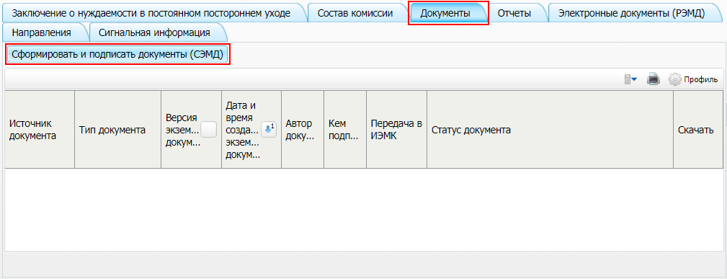

Рисунок 17 – Вкладка для работы с электронными медицинскими документами

* нажмите на кнопку «Сформировать и подписать документы (СЭМД)». Перед тем как сформировать электронный медицинский документ, в Системе осуществляется ряд проверок:
  + проверяется, заполнены ли все необходимые для формирования СЭМД поля. Если какое-либо из требуемых для СЭМД полей не заполнено, то отображается соответствующее системное сообщение с перечнем ошибок (Рисунок 18). В этом случае необходимо исправить выявленные ошибки и повторить формирование документа;

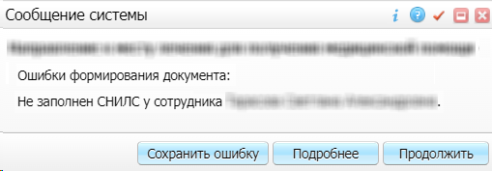

Рисунок 18 – Системное сообщение с перечнем ошибок

* + проверяется, разрешено ли создание новой версии СЭМД, если уже существует сформированная ранее версия СЭМД. В зависимости от применяемых в Системе настроек возможны следующие варианты:
    - создание новой версии СЭМД запрещено всегда. В этом случае отображается соответствующее системное сообщение (Рисунок 19), и процесс формирования СЭМД прекращается;

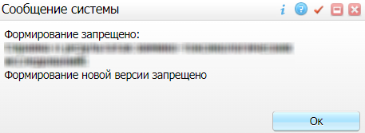

Рисунок 19 – Сообщение системы о запрете формирования

* + - выдача предупреждения, если предыдущая версия СЭМД подписана не всеми участниками подписания. В этом случае отображается системное предупреждение с возможностью выбора пользователем дальнейшего действия: создавать далее новую версию СЭМД или нет (Рисунок 20). При нажатии на кнопку «Нет» процесс формирования СЭМД прекращается. При нажатии на кнопку «Да» открывается окно подписания формируемого электронного медицинского документа;

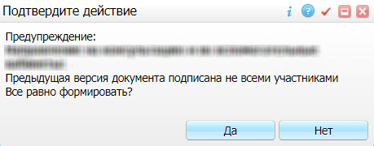

Рисунок 20 – Предупреждение системы

* + - создание новой версии СЭМД запрещено, если предыдущая версия подписана не всеми участниками подписания. В этом случае отображается соответствующее системное сообщение (Рисунок 21), и процесс формирования СЭМД прекращается. До тех пор, пока предыдущая версия СЭМД не будет подписана всеми участниками подписания, пользователь не имеет возможности сформировать новую версию СЭМД;

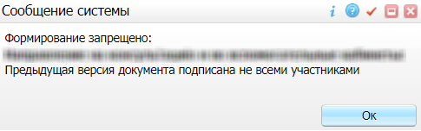

Рисунок 21 – Сообщение системы о запрете формирования

* + - создание новой версии СЭМД запрещено, если предыдущая версия не была зарегистрирована в РЭМД. В этом случае отображается соответствующее системное сообщение (Рисунок 22), и процесс формирования СЭМД прекращается. До тех пор, пока предыдущая версия СЭМД не будет зарегистрирована в РЭМД, пользователь не имеет возможности сформировать новую версию СЭМД;

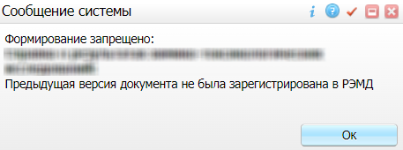

Рисунок 22 – Сообщение системы о запрете формирования

* + - создание новой версии СЭМД разрешено всегда. В этом случае сразу открывается окно подписания формируемого электронного медицинского документа (Рисунок 23).

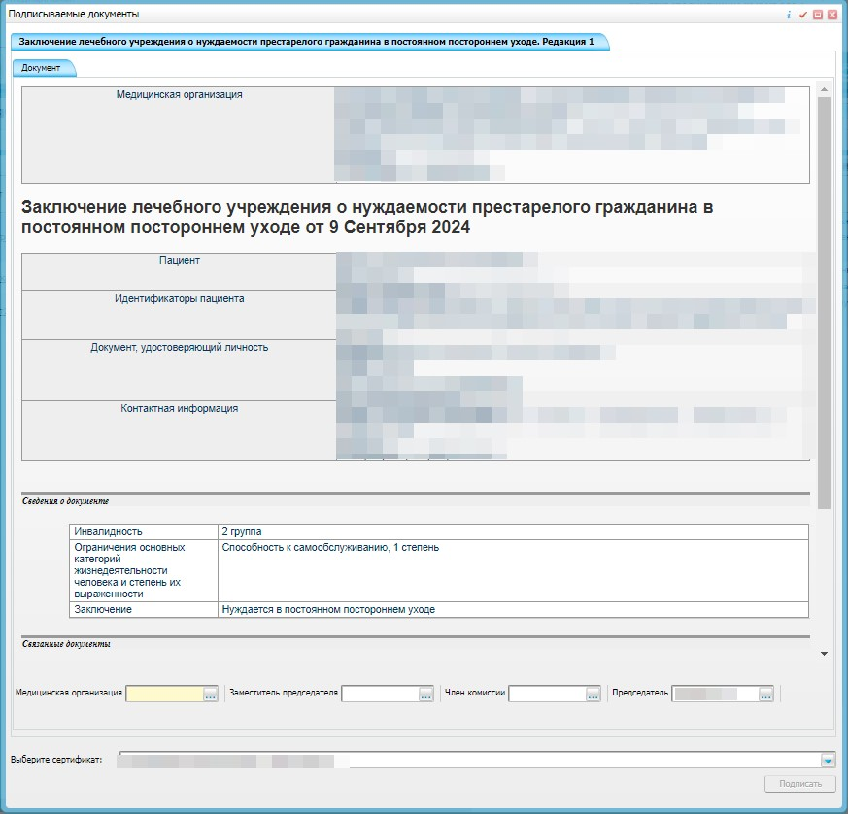

Рисунок 23 – Окно подписания сформированного электронного документа

* укажите сертификат ЭП автора документа, выбрав его в выпадающем списке поля «Выберите сертификат»;

**Примечание** – Если у подписывающего сотрудника в атрибутах сертификата ЭП присутствует ОГРН МО, то происходит одновременное подписание документа ролью «ЭП МО» тем же сертификатом ЭП.

* укажите других участников подписания документа:
  + «Председатель» – укажите сотрудника МО, ответственного за подписание документов в качестве председателя врачебной комиссии;
  + «Заместитель председателя» – укажите сотрудника МО, ответственного за подписание документов в качестве заместителя председателя врачебной комиссии. Данное поле может не отображаться в окне подписания, поскольку роль «Заместитель председателя» является необязательной при подписании документа типа «Выписка из протокола врачебной комиссии» и может не включаться в список сотрудников, подписывающих документ, при настройке текущего типа СЭМД;
  + «Член комиссии» – укажите сотрудника МО, ответственного за подписание документов в качестве члена врачебной комиссии. С помощью кнопки _scroll_external/attachments/image2023-8-23_17-35-47-2bb418a187bd0c9d7fc0a7ae66dde19656b2d9a5fa3b962041c3911a172be951.png могут быть добавлены дополнительные поля для указания других членов комиссии. Максимальное количество подписей ролью «Член комиссии» для текущего типа СЭМД – 10. Поле «Член комиссии» может не отображаться в окне подписания, поскольку роль «Член комиссии» является необязательной при подписании документа типа «Выписка из протокола врачебной комиссии» и может не включаться в список сотрудников, подписывающих документ, при настройке текущего типа СЭМД;
  + «ЭП МО» – указывается сотрудник МО, ответственный за подписание документов ЭП МО. Поле для указания участника подписания «ЭП МО» не отображается, если в Системе настроено автоматическое подписание документов ЭП МО.
* нажмите на кнопку «Подписать». Произойдет формирование СЭМД «Заключение лечебного учреждения о нуждаемости престарелого гражданина в постоянном постороннем уходе». Сформированный документ отобразится на вкладке «Документы».

**Примечание** – Прежде чем отправить сформированный СЭМД «Заключение лечебного учреждения о нуждаемости престарелого гражданина в постоянном постороннем уходе», необходимо дождаться его подписания другими участниками.

## Передача СЭМД в РЭМД

После того как документ «Заключение лечебного учреждения о нуждаемости престарелого гражданина в постоянном постороннем уходе» будет подписан всеми участниками подписания, его можно отправить на регистрацию в РЭМД.

### Отправка СЭМД на регистрацию в РЭМД автором документа

Чтобы отправить СЭМД «Заключение лечебного учреждения о нуждаемости престарелого гражданина в постоянном постороннем уходе» на регистрацию в РЭМД, выполните следующие действия:

* выберите пункт главного меню «Рабочие места/ Дневник». Отобразится основное рабочее место врача (Рисунок 24);

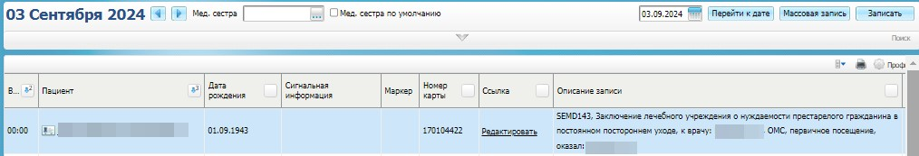

Рисунок 24 – Основное рабочее место врача

* выберите в дневнике оказанную пациенту услугу врачебной комиссии и нажмите на ссылку «Редактировать». Откроется окно редактирования приема (Рисунок 25);

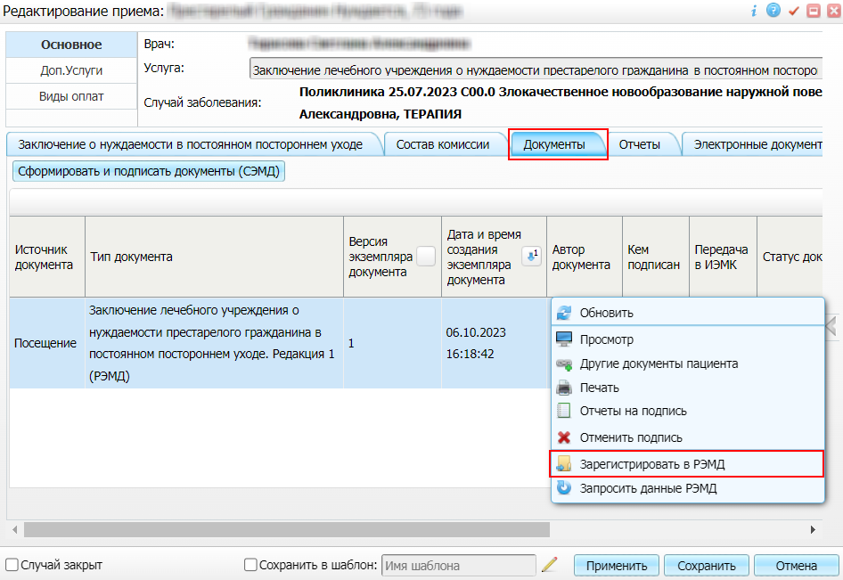

Рисунок 25 – Окно редактирования приема

* перейдите на вкладку «Документы», где отображаются все электронные медицинские документы, сформированные по данным текущего приема;
* выберите в списке документ «Заключение лечебного учреждения о нуждаемости престарелого гражданина в постоянном постороннем уходе», находящийся в статусе «Подписан» и подписанный всеми участниками подписания;
* вызовите контекстное меню и выберите пункт «Зарегистрировать в РЭМД». Перед тем как отправить выбранный документ на регистрацию, в Системе осуществляется ряд проверок:
  + если для документа настроено подписание не только автором, но и другими участниками подписания, и документ подписан не всеми участниками, то отображается соответствующее системное сообщение (Рисунок 26), и процесс отправки СЭМД прекращается. В этом случае необходимо дождаться подписания документа всеми участниками подписания и повторить отправку документа;

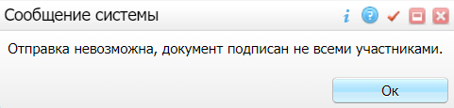

Рисунок 26 – Сообщение о невозможности отправки документа

* + если в Системе настроено ручное подписание ЭП МО, и документ не подписан ЭП МО, то отображается соответствующее системное сообщение (Рисунок 27), и процесс отправки СЭМД прекращается. В этом случае необходимо дождаться подписания документа сотрудником, обладающим правом подписания документов от лица МО и повторить отправку документа;

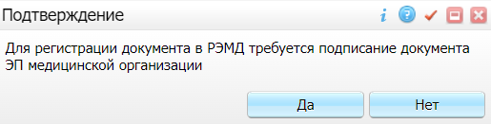

Рисунок 27 – Окно подтверждения подписания документа перед отправкой в РЭМД

* + если все проверки пройдены, то отображается сообщение об успешной отправке документа в РЭМД (Рисунок 28).

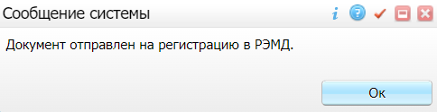

Рисунок 28 – Сообщение об успешной отправке документа на регистрацию в РЭМД

После того как документ успешно отправлен на регистрацию в РЭМД, ему присваивается статус «Отправлен на регистрацию в РЭМД». РЭМД направляет результат обработки документа ответным сообщением. Результат выводится в столбце «Статус документа» (п. 7.3).

# СЭМД «Медицинское заключение о принадлежности несовершеннолетнего к медицинской группе для занятий физической культурой»

СЭМД «Медицинское заключение о принадлежности несовершеннолетнего к медицинской группе для занятий физической культурой» включает данные о медицинской группе для занятий физической культурой и наличии или отсутствии допуска к занятиям.

## Формирование СЭМД

СЭМД формируется на основании оказанной пациенту услуги, в рамках которой отображается заключение о принадлежности несовершеннолетнего к медицинской группе для занятий физической культурой, и только в том случае, если при оказании услуги заполнено поле «Медицинское заключение о принадлежности несовершеннолетнего к медицинской группе для занятий физической культурой».

**Примечание** – Шаблон оказания услуги, в рамках которой отображается заключение о принадлежности несовершеннолетнего к медицинской группе для занятий физической культурой, должен быть предварительно настроен согласно руководству администратора СЭМД «Медицинское заключение о принадлежности несовершеннолетнего к медицинской группе для занятий физической культурой».

Чтобы сформировать СЭМД «Медицинское заключение о принадлежности несовершеннолетнего к медицинской группе для занятий физической культурой», выполните следующие действия:

* выберите пункт главного меню «Рабочие места/ Дневник». Откроется основное рабочее место врача (Рисунок 29);

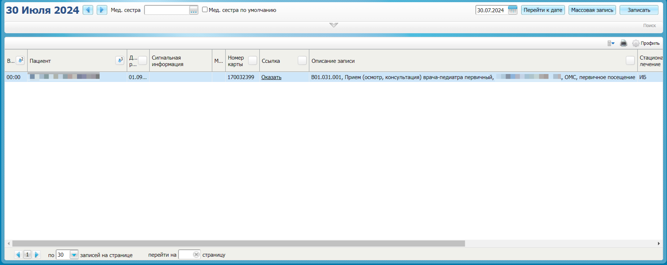

Рисунок 29 – Основное рабочее место врача

* выберите в дневнике назначенную пациенту услугу, в рамках которой отображается заключение о принадлежности несовершеннолетнего к медицинской группе для занятий физической культурой, и нажмите на ссылку «Оказать». Откроется окно оказания приема (Рисунок 30);

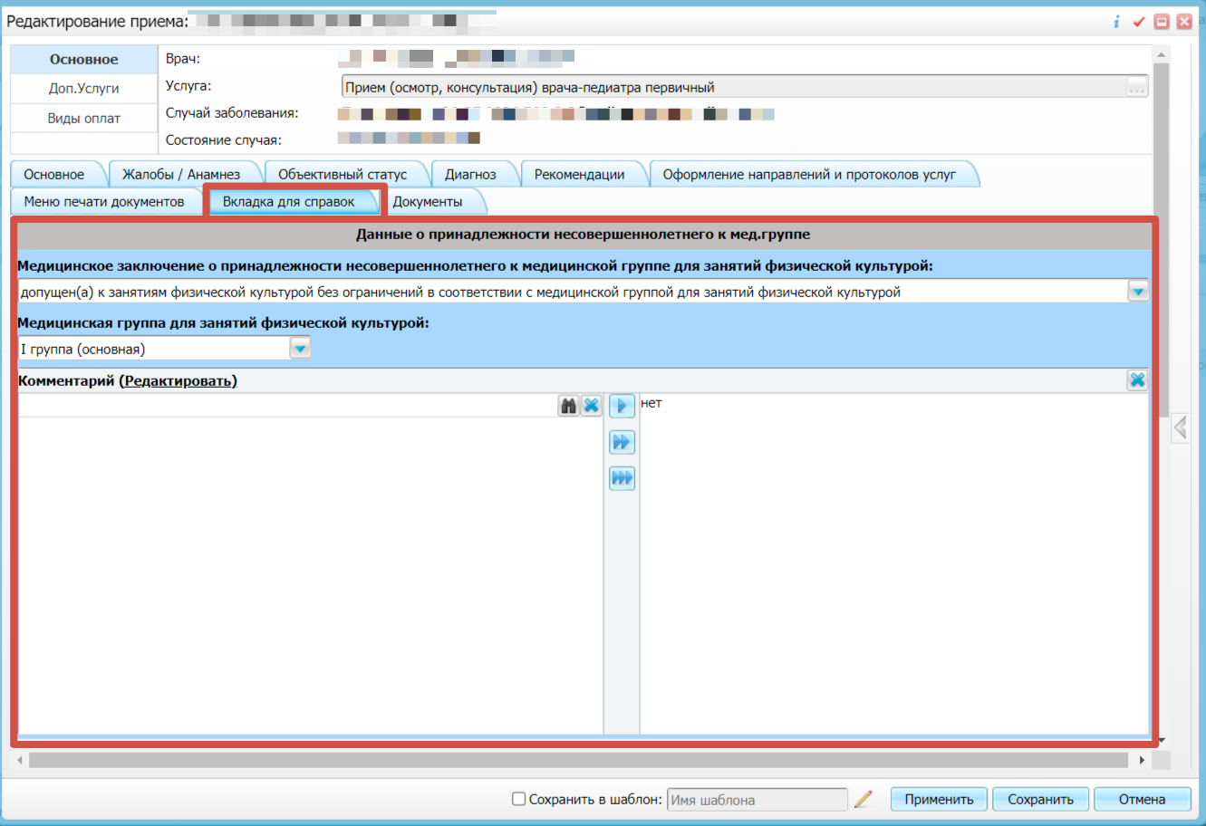

Рисунок 30 – Окно оказания приема

* заполните все обязательные (выделенные цветом) поля в окне оказания приема. Также заполните следующие поля для формирования СЭМД:
  + поля, данные которых в обязательном порядке включаются в СЭМД:
    - «Медицинское заключение о принадлежности несовершеннолетнего к медицинской группе для занятий физической культурой» – выберите, допущен или не допущен пациент к занятиям физической культурой. Заполнение данного поля является обязательным условием для последующего формирования СЭМД;
    - «Медицинская группа для занятий физической культурой» – укажите принадлежность пациента к медицинской группе для занятий физической культурой.
  + поля, данные которых могут быть включены в СЭМД, в случае их наличия:
    - «Заключение» – произвольный комментарий врача, выдавшего медицинское заключение.
* нажмите на кнопку «Применить» для сохранения внесенных в прием данных;
* перейдите на вкладку «Документы» и нажмите на кнопку «Сформировать и подписать документы (СЭМД)». При нажатии на кнопку выполняется ряд проверок:
  + проверяется, заполнены ли все необходимые для формирования СЭМД поля. Если какое-либо из требуемых для СЭМД полей не заполнено, то отображается соответствующее системное сообщение;
  + проверяется, разрешено ли создание новой версии СЭМД, если уже существует сформированная ранее версия СЭМД. В зависимости от применяемых в Системе настроек возможны следующие варианты:
    - если создание новой версии СЭМД запрещено, то отображается системное сообщение вида: «Формирование новой версии запрещено»;
    - если настроено предупреждение перед созданием новой версии СЭМД, то отображается системное предупреждение с возможностью выбора пользователем: создавать далее новую версию или нет;
    - если создание новой версии СЭМД запрещено, если предыдущая версия подписана не всеми участниками подписания, то отображается системное сообщение вида: «Предыдущая версия документа подписана не всеми участниками, формирование новой версии запрещено»;
    - если создание новой версии СЭМД разрешено, то открывается окно подписания формируемого электронного медицинского документа (Рисунок 31).

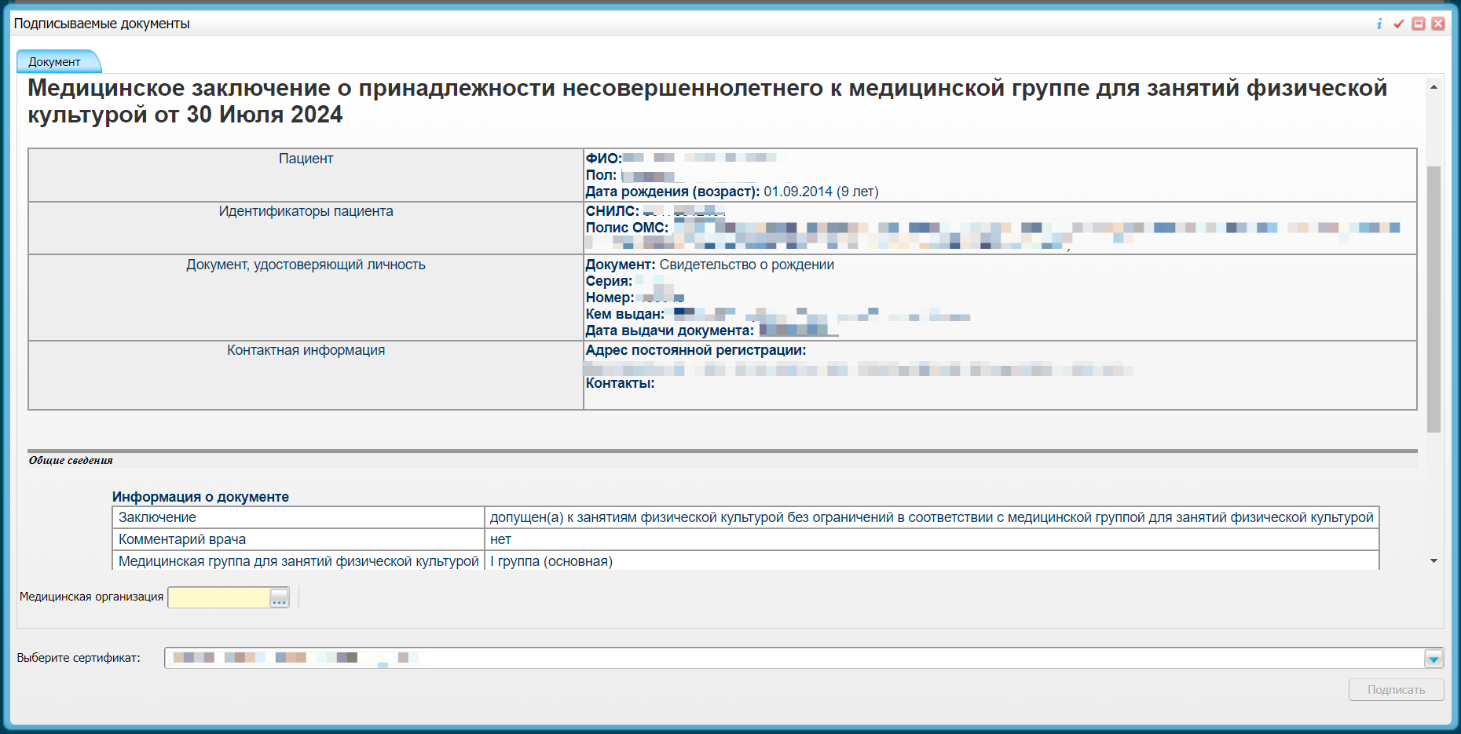

Рисунок 31 – Окно подписания электронного медицинского документа

* укажите сертификат ЭП автора документа, выбрав его в выпадающем списке поля «Выберите сертификат»;

**Примечание** – Если у подписывающего сотрудника в атрибутах сертификата ЭП присутствует ОГРН МО, то происходит одновременное подписание документа ролью «ЭП МО» тем же сертификатом ЭП.

* укажите других участников подписания документа:
  + «ЭП МО» – указывается сотрудник МО, ответственный за подписание документов ЭП МО. Поле для указания участника подписания «ЭП МО» не отображается, если в Системе настроено автоматическое подписание документов ЭП МО.
* нажмите на кнопку «Подписать». Произойдет формирование СЭМД «Медицинское заключение о принадлежности несовершеннолетнего к медицинской группе для занятий физической культурой», сформированный документ отобразится на вкладке «Документы».

**Примечание** – Прежде чем отправить сформированный СЭМД «Медицинское заключение о принадлежности несовершеннолетнего к медицинской группе для занятий физической культурой», необходимо дождаться его подписания другими участниками.

## Передача СЭМД в РЭМД

После того как документ «Медицинское заключение о принадлежности несовершеннолетнего к медицинской группе для занятий физической культурой» будет подписан всеми участниками подписания, его можно отправить на регистрацию в РЭМД.

### Отправка СЭМД на регистрацию в РЭМД автором документа

Чтобы передать в РЭМД подписанный СЭМД «Медицинское заключение о принадлежности несовершеннолетнего к медицинской группе для занятий физической культурой», выполните следующие действия:

* выберите пункт главного меню «Рабочие места/ Дневник». Откроется основное рабочее место врача (Рисунок 32);



Рисунок 32 – Основное рабочее место врача

* выберите в дневнике оказанную пациенту услугу, в рамках которой отображается заключение о принадлежности несовершеннолетнего к медицинской группе для занятий физической культурой, и нажмите на ссылку «Редактировать». Откроется окно редактирования приема (Рисунок 33);

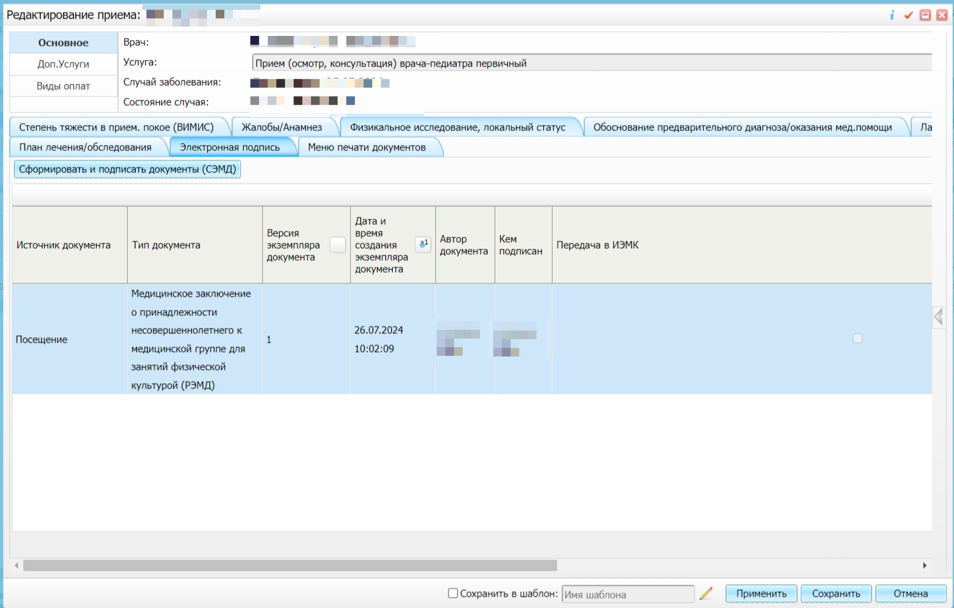

Рисунок 33 – Окно редактирования приема

* перейдите на вкладку «Документы» и выберите подписанный документ «Медицинское заключение о принадлежности несовершеннолетнего к медицинской группе для занятий физической культурой»;
* выберите пункт контекстного меню «Зарегистрировать в РЭМД». Перед отправкой выбранного документа на регистрацию в РЭМД в Системе осуществляется ряд проверок:
  + если для документа настроено подписание не только автором, но и другими участниками подписания, и документ подписан не всеми участниками, то отображается соответствующее предупреждающее сообщение (Рисунок 34). В данном случае дождитесь подписания документа всеми участниками подписания и повторите отправку документа;

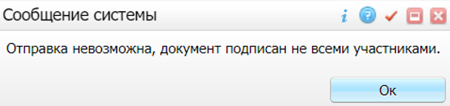

Рисунок 34 – Сообщение о невозможности отправки документа

* + если в Системе настроено ручное подписание ЭП МО, и документ не подписан ЭП МО, то отображается соответствующее предупреждающее сообщение (Рисунок 35). В этом случае необходимо дождаться подписания документа сотрудником, обладающим правом подписания от лица МО;

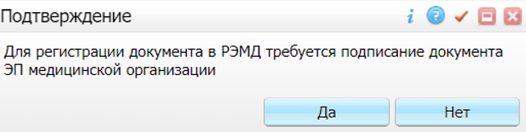

Рисунок 35 – Окно подтверждения подписания документа перед отправкой в РЭМД

* + если все проверки пройдены, то отображается сообщение об успешной отправке документа в РЭМД (Рисунок 36).

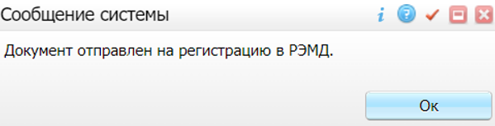

Рисунок 36 – Сообщение об успешной отправке документа на регистрацию в РЭМД

После того как документ успешно отправлен на регистрацию в РЭМД, ему присваивается статус «Отправлен на регистрацию в РЭМД». Ответ от РЭМД о регистрации документа поступает не сразу. Поступление ответа от РЭМД и его обработка Системой осуществляется в фоновом режиме. Результат регистрации СЭМД выводится в столбце «Статус документа» (п. 7.3).

# СЭМД «Медицинское заключение об отсутствии противопоказаний к занятию определенными видами спорта»

СЭМД «Медицинское заключение об отсутствии противопоказаний к занятию определенными видами спорта» включает данные о наличии или отсутствии противопоказаний к занятиям определенными видами спорта.

## Проверка данных, включаемых в СЭМД

СЭМД «Медицинское заключение об отсутствии противопоказаний к занятию определенными видами спорта» помимо данных о самом медицинском заключении включает в себя множество других данных: о пациенте, о сотрудниках (авторе документа, участниках подписания документа), о МО (владельце документа) и пр. Часть этих данных является обязательной для СЭМД, а часть – необязательной.

**Примечания**

1 Обязательные для СЭМД данные – это те данные, которые в обязательном порядке должны быть внесены в Систему для последующего включения в СЭМД при его формировании. Без этих данных СЭМД не может быть сформирован и передан в РЭМД.

2 Необязательные для СЭМД данные – это те данные, которые включаются в СЭМД только в случае их наличия в Системе. Без этих данных СЭМД может быть сформирован и передан в РЭМД.

Прежде чем оформлять пациенту медицинское заключение и формировать на его основании СЭМД, необходимо убедиться, что в Систему внесена вся необходимая информация для корректного формирования СЭМД «Медицинское заключение об отсутствии противопоказаний к занятию определенными видами спорта».

### Данные МО

Данные о медицинской организации, являющейся владельцем документа, включаются в заголовок документа (Рисунок 37).

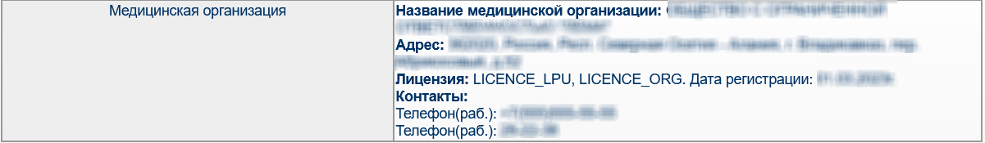

Рисунок 37 – Пример заголовка СЭМД (данные МО)

Для корректного формирования СЭМД «Медицинское заключение об отсутствии противопоказаний к занятию определенными видами спорта» необходимо обеспечить наличие в Системе данных МО, в рамках которой происходит формирование СЭМД.

Проверка наличия и ввод недостающих данных МО выполняются в нескольких окнах Системы:

* окно «Реквизиты ЛПУ» (Рисунок 38), в котором представлены основные реквизиты текущей МО. Окно доступно по пути «Настройки/ Настройка структуры ЛПУ/ ЛПУ: реквизиты»;

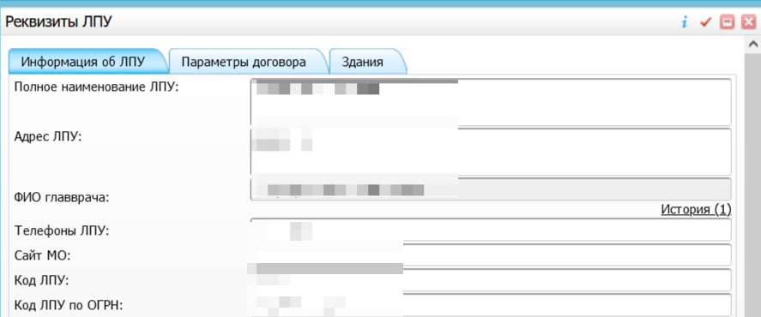

Рисунок 38 – Окно «Реквизиты ЛПУ»

* окно «Список ЛПУ: редактирование» (Рисунок 39), в котором представлена основная и дополнительная информация о текущей МО из реестра МО. К данному окну можно перейти из окна «Реквизиты ЛПУ» по следующему пути: вкладка «Информация об ЛПУ», поле «ЛПУ из реестра МО», кнопка _scroll_external/attachments/image2023-8-2_17-23-7-80f54c980a3d5fe67e79ee8da6bb03922bc712b85d0d174c690cb2e1d87115ec.png, на выделенной МО выберите пункт контекстного меню «Редактировать»;

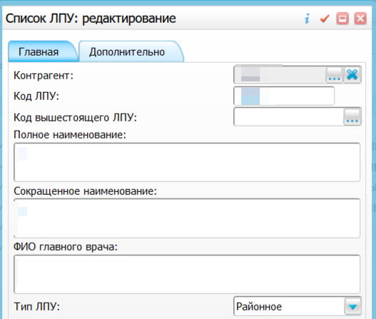

Рисунок 39 – Окно редактирования МО из реестра МО

* окно «Контрагенты: Редактирование» (Рисунок 40), в котором представлена основная и дополнительная информация о контрагенте, связанном с текущей МО. К данному окну можно перейти из окна «Список ЛПУ: редактирование» по следующему пути: вкладка «Главная», поле «Контрагент», кнопка _scroll_external/attachments/image2023-8-2_17-23-7-80f54c980a3d5fe67e79ee8da6bb03922bc712b85d0d174c690cb2e1d87115ec.png, на выделенном контрагенте выберите пункт контекстного меню «Редактировать».

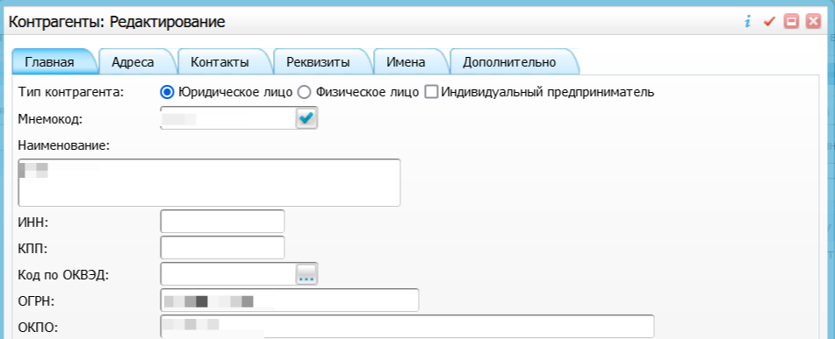

Рисунок 40 – Окно «Контрагенты: Редактирование»

В СЭМД «Медицинское заключение об отсутствии противопоказаний к занятию определенными видами спорта» включаются следующие данные МО:

* обязательные данные:
  + наименование медицинской организации. Наименование МО берется из окна «Список ЛПУ: редактирование», вкладка «Главная», поле «Полное наименование»;

**Примечание** – В СЭМД включается наименование МО по справочнику ФРНСИ «Реестр медицинских организаций Российской Федерации» (OID «1.2.643.5.1.13.13.11.1461»). Сопоставление наименования МО, указанного в Системе, со значением справочника ФРНСИ осуществляется администратором Системы.

* + адрес медицинской организации. Адресные данные берутся из окна «Контрагенты: Редактирование», вкладка «Адреса». При этом на вкладке отбирается действующий фактический адрес.
* необязательные данные:
  + код ОГРН медицинской организации. Код ОГРН берется из окна «Реквизиты ЛПУ», вкладка «Информация об ЛПУ», поле «Код ЛПУ по ОГРН». Если данное поле не заполнено, то код ОГРН берется из окна «Контрагенты: Редактирование», вкладка «Главная», поле «ОГРН»;
  + код ОКАТО медицинской организации. Код ОКАТО берется из окна «Реквизиты ЛПУ», вкладка «Информация об ЛПУ», поле «Код ЛПУ по ОКАТО»;
  + код ОКПО медицинской организации. Код ОКПО берется из окна «Реквизиты ЛПУ», вкладка «Информация об ЛПУ», поле «Код ЛПУ по ОКПО». Если данное поле не заполнено, то код ОГРН берется из окна «Контрагенты: Редактирование», вкладка «Главная», поле «ОКПО»;
  + контакты медицинской организации. В качестве контактов МО берутся следующие данные:
    - телефонные номера, указанные в окне «Реквизиты ЛПУ», вкладка «Информация об ЛПУ», поле «Телефоны ЛПУ»;
    - телефонные номера и адреса электронной почты, указанные в окне «Контрагенты: Редактирование», вкладка «Контакты».
  + лицензия медицинской организации. Данные о лицензии МО берутся из окна «Список ЛПУ: редактирование», вкладка «Дополнительно». При этом данные о лицензии включаются в СЭМД только в том случае, если следующие поля заполнены одновременно:
    - «Лицензия ЛПУ» – номер лицензии на осуществление медицинской деятельности;
    - «Дата регистрации лицензии» – дата регистрации лицензии на осуществление медицинской деятельности;
    - «Организация, выдавшая лицензию» – наименование организации, выдавшей лицензию на осуществление медицинской деятельности.

**Примечание** – Поля для ввода данных о лицензии МО настраиваются по необходимости и могут отсутствовать на вкладке «Дополнительно». Настройка полей осуществляется администратором Системы.

### Данные сотрудников МО

Данные о сотрудниках, участвующих в процессе формирования и подписания документа, включаются в заголовок документа (Рисунок 41).

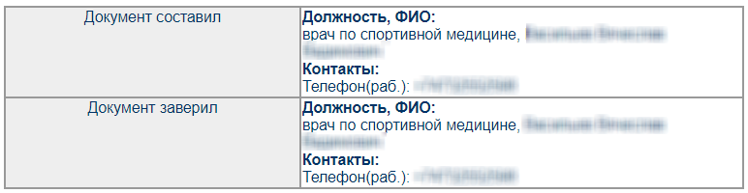

Рисунок 41 – Пример заголовка СЭМД (данные сотрудников МО)

Для корректного формирования СЭМД «Медицинское заключение об отсутствии противопоказаний к занятию определенными видами спорта» необходимо обеспечить наличие в Системе данных всех задействованных в данном процессе сотрудников МО.

Проверка наличия и ввод недостающих данных сотрудника МО выполняются в нескольких окнах Системы:

* окно «Персонал: Редактирование» (Рисунок 42), в котором представлены основные реквизиты сотрудника МО. Окно доступно по пути «Настройки/ Настройка персонала/ Персонал» и в отобразившемся списке нажмите на ФИО сотрудника;

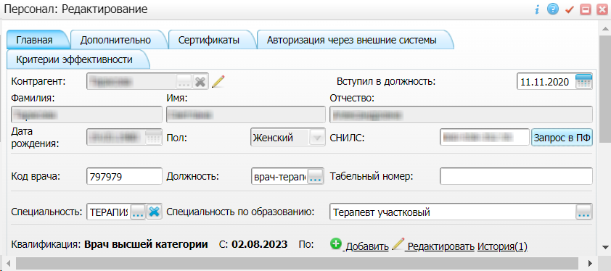

Рисунок 42 – Окно «Персонал: Редактирование»

* окно «Контрагенты: Редактирование» (Рисунок 43), в котором представлена основная и дополнительная информация о контрагенте, связанном с сотрудником МО. К данному окну можно перейти из окна «Персонал: Редактирование» по следующему пути: вкладка «Главная», поле «Контрагент», кнопки _scroll_external/attachments/image2023-4-4_17-44-23-cb92bc6961fb1b88b0cc01c532d68ae8125c9a011f1e0110c988074497c7764d.png.

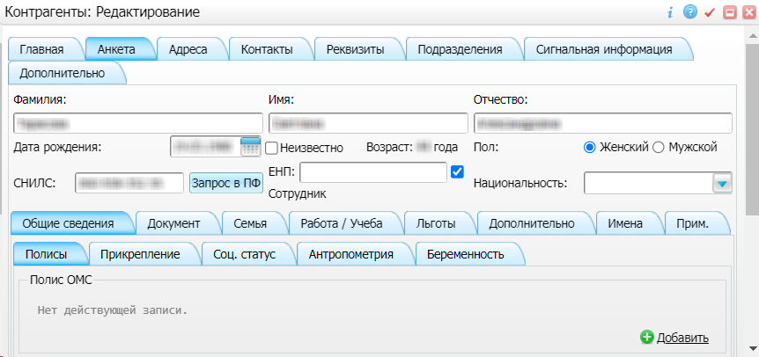

Рисунок 43 – Окно редактирования контрагента

В СЭМД «Медицинское заключение об отсутствии противопоказаний к занятию определенными видами спорта» включаются следующие данные о сотруднике:

* обязательные данные:
  + фамилия сотрудника. Фамилия сотрудника берется из окна «Персонал: Редактирование», вкладка «Главная», поле «Фамилия»;
  + имя сотрудника. Имя сотрудника берется из окна «Персонал: Редактирование», вкладка «Главная», поле «Имя»;

**Примечание** – При необходимости корректировка ФИО сотрудника выполняется путем редактирования ФИО связанного контрагента, переход к карточке редактирования которого осуществляется с помощью кнопки _scroll_external/attachments/image2023-4-4_17-44-23-cb92bc6961fb1b88b0cc01c532d68ae8125c9a011f1e0110c988074497c7764d.png рядом с полем «Контрагент».

* + СНИЛС сотрудника. СНИЛС сотрудника берется из окна «Персонал: Редактирование», вкладка «Главная», поле «СНИЛС»;
  + должность сотрудника. Должность сотрудника берется из окна «Персонал: Редактирование», вкладка «Главная», поле «Должность».

**Примечание** – В СЭМД включается должность по справочнику ФРНСИ «Должности медицинских и фармацевтических работников» (OID «1.2.643.5.1.13.13.11.1002»). Настройка сопоставления должности, указанной в Системе, со значением справочника ФРНСИ осуществляется администратором Системы.

* необязательные данные:
  + отчество сотрудника. Отчество сотрудника берется из окна «Персонал: Редактирование», вкладка «Главная», поле «Отчество»;
  + контакты сотрудника. В качестве контактов сотрудника берутся рабочие (служебные) телефонные номера и адреса рабочей электронной почты, указанные в окне «Контрагенты: Редактирование», вкладка «Контакты».

### Данные пациента

Данные по пациенту включаются в заголовок документа (Рисунок 44).

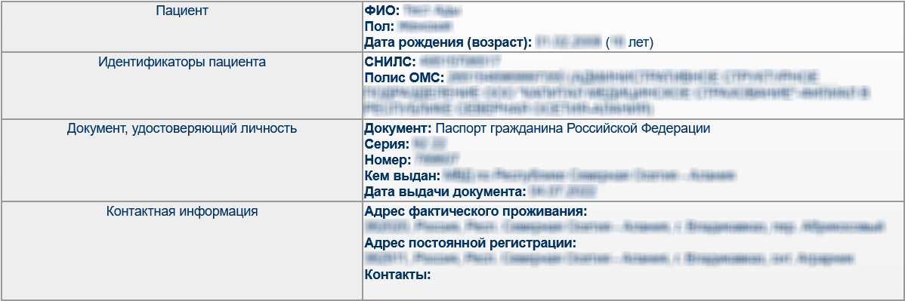

Рисунок 44 – Пример заголовка СЭМД (данные пациента)

Для корректного формирования СЭМД «Медицинское заключение об отсутствии противопоказаний к занятию определенными видами спорта» необходимо обеспечить наличие в Системе данных пациента, по которому происходит формирование СЭМД.

Проверка наличия и ввод недостающих данных пациента выполняется в окне «Персональные медицинские карты: Редактирование» (Рисунок 45). Чтобы открыть персональную карту пациента, нажмите на ФИО пациента в дневнике врача (или в любом другом месте Системы).

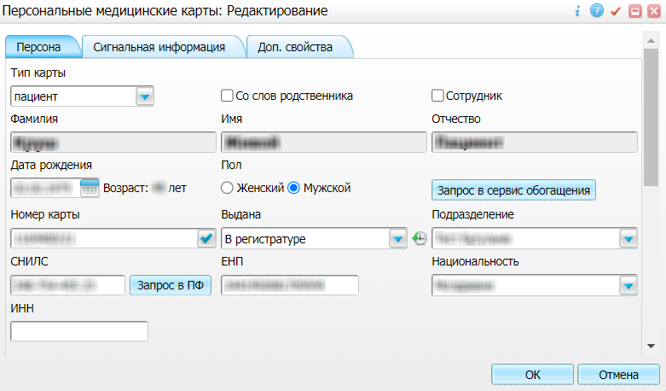

Рисунок 45 – Окно «Персональные медицинские карты: Редактирование»

В СЭМД «Медицинское заключение об отсутствии противопоказаний к занятию определенными видами спорта» включаются следующие данные о пациенте:

* обязательные данные:
  + фамилия пациента. Фамилия пациента берется из окна «Персональные медицинские карты: Редактирование», вкладка «Персона», поле «Фамилия»;
  + имя пациента. Имя пациента берется из окна «Персональные медицинские карты: Редактирование», вкладка «Персона», поле «Имя»;

**Примечание** – При необходимости корректировка ФИО пациента выполняется на вкладке «Персона/ Имена» персональной медицинской карты пациента, путем редактирования действующей записи об именах и внесения изменений в блок полей «Именительный».

* + СНИЛС пациента. СНИЛС пациента берется из окна «Персональные медицинские карты: Редактирование», вкладка «Персона», поле «СНИЛС»;
  + полис ОМС (только в случае оплаты медицинских услуг по полису ОМС). Данные полиса берутся из окна «Персональные медицинские карты: Редактирование», вкладка «Персона», вкладка «Общие сведения», вкладка «Полисы», блок «Полис ОМС». При этом в блоке выбирается тот полис, период действия которого распространяется на дату оказания приема. Для включения в СЭМД у полиса ОМС должны быть заполнены следующие поля: «Вид полиса», «Номер», «Дата выдачи» и «Действует с» – в обязательном порядке; «Серия» – при наличии информации.
* необязательные данные:
  + отчество пациента. Отчество пациента берется из окна «Персональные медицинские карты: Редактирование», вкладка «Персона», поле «Отчество»;
  + дата рождения пациента. Дата рождения пациента берется из окна «Персональные медицинские карты: Редактирование», вкладка «Персона», поле «Дата рождения»;
  + пол пациента. Пол пациента берется из окна «Персональные медицинские карты: Редактирование», вкладка «Персона», группа переключателей «Пол»;
  + документ, удостоверяющий личность пациента. Данные документа берутся из окна «Персональные медицинские карты: Редактирование», вкладка «Персона», вкладка «Документы/Адреса», блок «Документ». При этом в блоке выбирается тот документ, период действия которого распространяется на дату оказания приема. Для включения в СЭМД в документе должны быть заполнены следующие поля: «Тип документа», «Номер», «Дата выдачи», «Действует с» – в обязательном порядке; «Серия», «Кем выдан», «Код подразделения» – при наличии информации;
  + адреса пациента. Адресные данные берутся из окна «Персональные медицинские карты: Редактирование», вкладка «Персона», вкладка «Документы/Адреса». При этом на вкладке выбираются те записи с адресами, период действия которых распространяется на дату оказания приема;
  + контакты пациента. Контактные данные (телефоны и адреса электронной почты) берутся из окна «Персональные медицинские карты: Редактирование», вкладка «Персона», вкладка «Общие сведения», вкладка «Контакты».

## Выдача медицинского заключения

Медицинское заключение об отсутствии или наличии у пациента противопоказаний к занятию спортом отображается врачом в рамках амбулаторного приема в дневнике врача.

**Примечание** – Шаблон оказания услуги, в рамках которой отображается заключение об отсутствии или наличии противопоказаний к занятию спортом, должен быть предварительно настроен администратором Системы.

Чтобы оказать пациенту прием, в рамках которого отображается медицинское заключение, выполните следующие действия:

* выберите пункт главного меню «Рабочие места/ Дневник». Отобразится основное рабочее место врача (Рисунок 46);

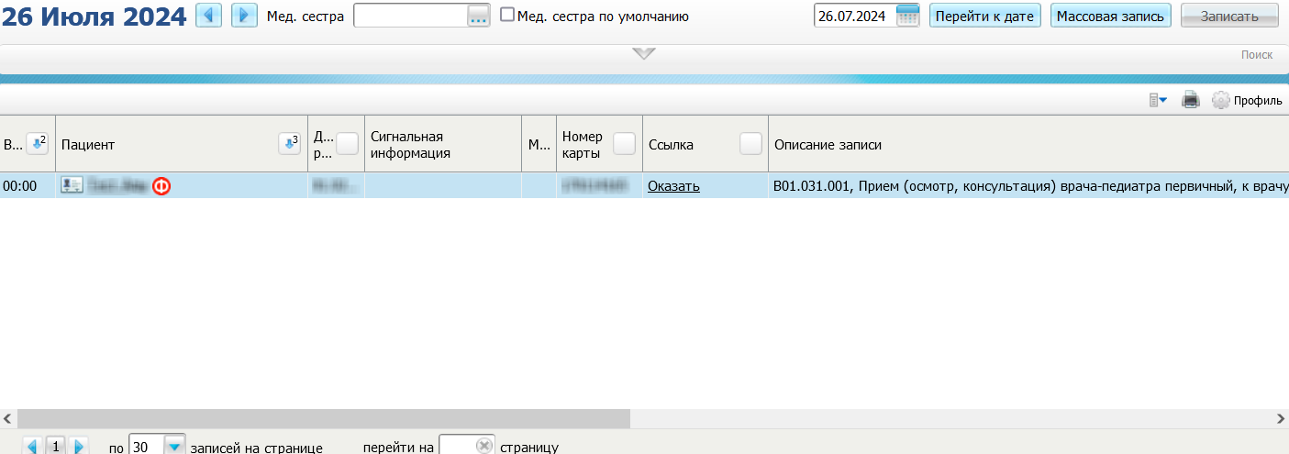

Рисунок 46 – Основное рабочее место врача

* выберите в списке назначенную пациенту услугу по выдаче заключения об отсутствии или наличии противопоказаний к занятию спортом и нажмите на ссылку «Оказать». Откроется окно оказания услуги (Рисунок 47);

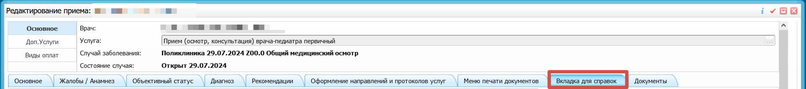

Рисунок 47 – Окно оказания услуги

* заполните все обязательные (выделенные цветом) поля в открывшемся окне (Рисунок 48), необходимые для сохранения услуги. Для последующего формирования СЭМД заполните поля согласно приведенной ниже таблице (Таблица 4);

я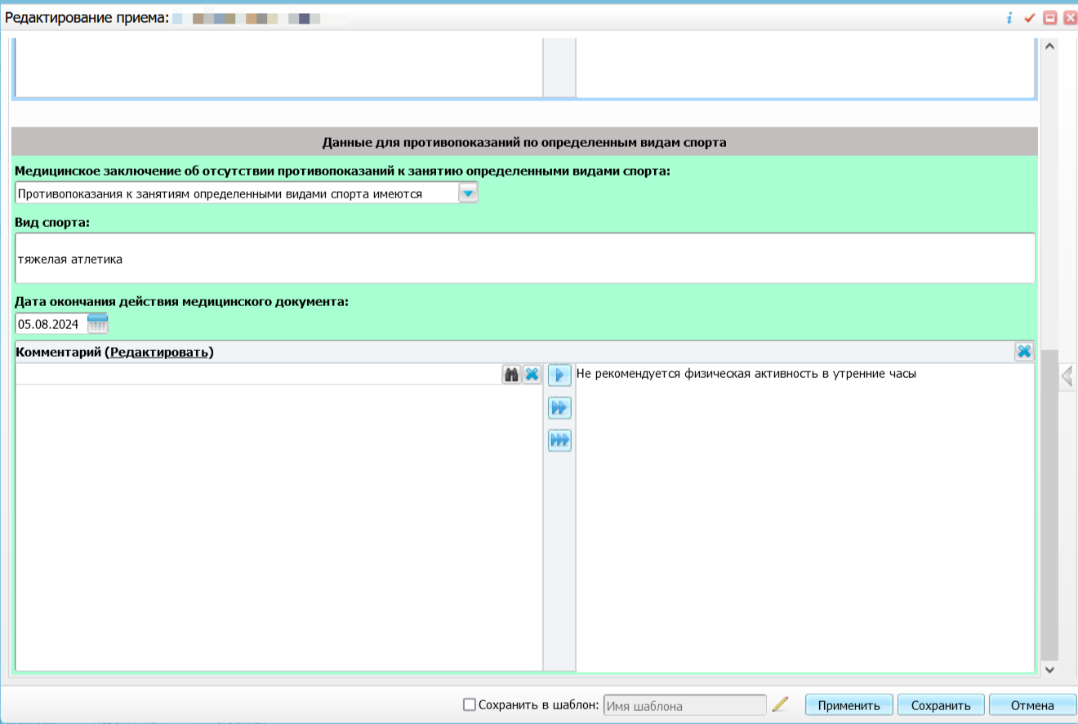

Рисунок 48 – Окно оказания приема

Таблица 4 – Поля, заполняемые для формирования СЭМД

| Наименование поля | Пояснение | Обязательность заполнения для формирования СЭМД |
| --- | --- | --- |
| Медицинское заключение об отсутствии противопоказаний к занятию определенными видами спорта | Выберите одно из следующих медицинских заключений по итогам осмотра пациента:   * «Противопоказания к занятиям определенными видами спорта отсутствуют»; * «Противопоказания к занятиям определенными видами спорта имеются» | Да  (также является признаком формирования СЭМД) |
| Дата окончания действия медицинского документа | Укажите дату окончания действия выдаваемого медицинского заключения | Да |
| Вид спорта | Укажите в произвольной форме вид спорта, к занятию которым у пациента имеются/отсутствуют противопоказания | Да |
| Комментарий | Введите произвольный врачебный комментарий к выдаваемому медицинскому заключению | Нет |

* нажмите на кнопку «Сохранить» для сохранения внесенных данных оказанного приема.

## Формирование СЭМД

СЭМД «Медицинское заключение об отсутствии противопоказаний к занятию определенными видами спорта» формируется на основании оказанного пациенту приема, в рамках которого отображается заключение об отсутствии или наличии противопоказаний к занятию спортом, и только в том случае, если при оказании приема заполнено поле «Медицинское заключение об отсутствии противопоказаний к занятию определенными видами спорта» (см. п. 5.2).

**Примечание** – Помимо оказанного приема по выдаче медицинского заключения, должно быть обеспечено наличие всей необходимой информации о пациенте, сотрудниках (авторе и участниках подписания СЭМД) и МО (владельце СЭМД). Проверка перечисленной информации описана в п. 5.1.

Чтобы сформировать СЭМД «Медицинское заключение об отсутствии противопоказаний к занятию определенными видами спорта», выполните следующие действия:

* выберите пункт главного меню «Рабочие места/ Дневник». Откроется основное рабочее место врача (Рисунок 49);

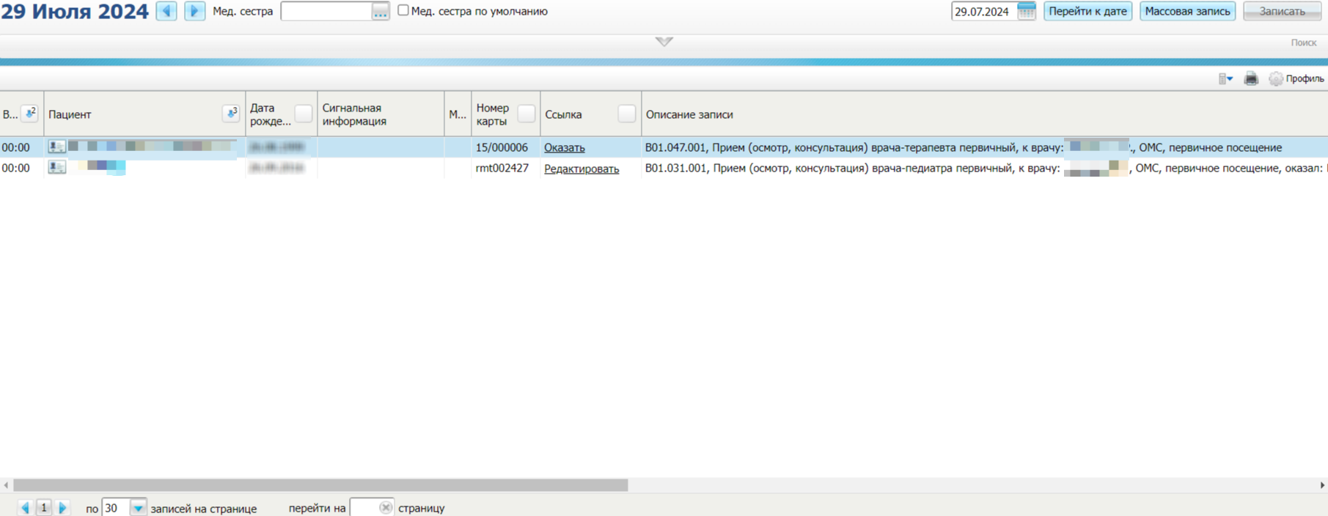

Рисунок 49 – Основное рабочее место врача

* выберите в дневнике оказанную пациенту услугу, в рамках которой выдано заключение об отсутствии или наличии противопоказаний к занятию спортом, и нажмите на ссылку «Редактировать». Откроется окно редактирования оказанного приема (Рисунок 50);

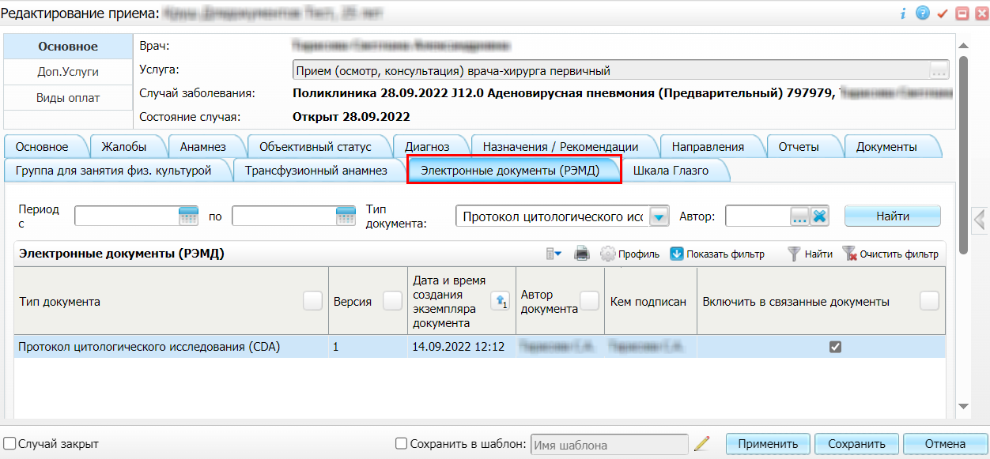

Рисунок 50 – Окно редактирования оказанного приема

* перейдите на вкладку «Электронные документы (РЭМД)» в том случае, если требуется указать медицинские документы пациента, связанные с формируемым СЭМД. Информация о документах, выбранных на данной вкладке, будет включена в формируемый СЭМД «Медицинское заключение об отсутствии противопоказаний к занятию определенными видами спорта»;
* на вкладке «Электронные документы (РЭМД)» отображаются все СЭМД пациента, ранее зарегистрированные в РЭМД. Для работы с документами на вкладке доступны следующие действия:
  + для выбора документа в списке в качестве связанного установите соответствующий ему флажок в столбце «Включить в связанные документы»;
  + для выбора всех документов в списке в качестве связанных установите флажок в заголовке столбца «Включить в связанные документы»;
  + для фильтрации списка документов заполните поля фильтра, описанные в таблице ниже (Таблица 5), и нажмите на кнопку «Найти».

Таблица 5 – Заполнение полей фильтра

| Наименование поля | Пояснение |
| --- | --- |
| Период с ... по | Выберите при помощи календаря или введите вручную период формирования экземпляра электронного медицинского документа |
| Тип документа | Выберите в выпадающем списке тип электронного медицинского документа |
| Автор | Выберите сотрудника, создавшего электронный медицинский документ, из справочника с помощью кнопки _scroll_external/attachments/image2023-5-18_10-59-28-42d33441a89ee05f870852319e4af721018b1989c11f46e54113ab461ade1081.png. В открывшемся справочнике установите флажок рядом с требуемым сотрудником (может быть выбран только один сотрудник) и нажмите на кнопку «ОК» |

* перейдите на вкладку «Документы», предназначенную для работы с электронными медицинскими документами (Рисунок 51);

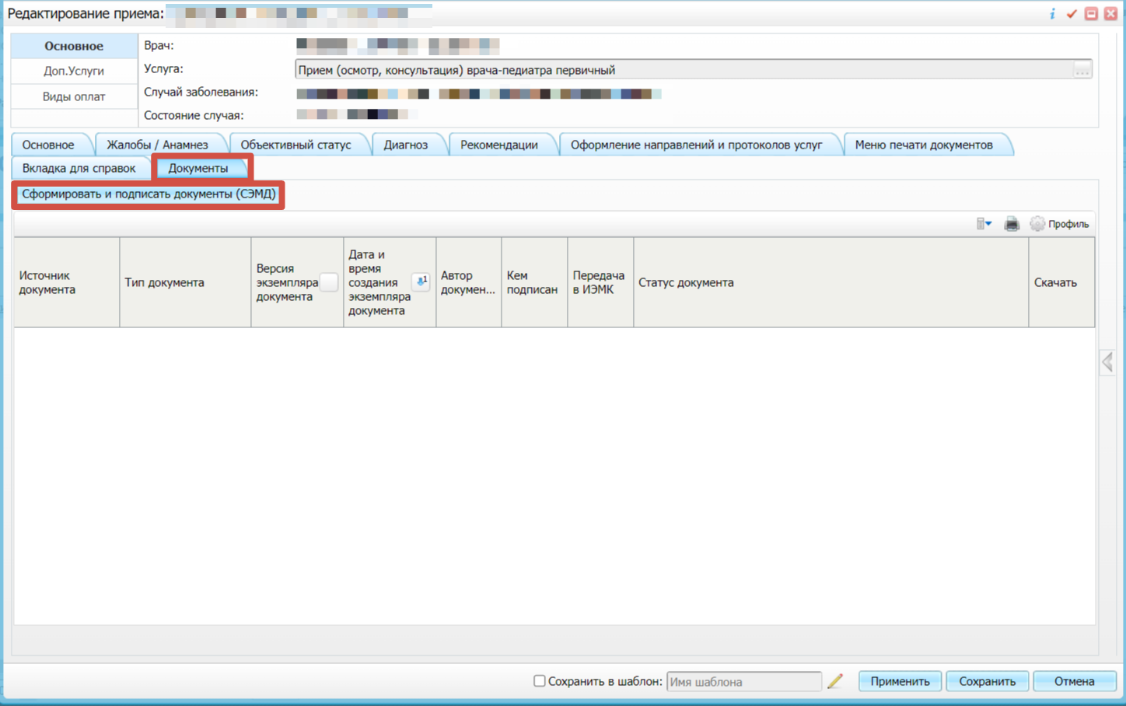

Рисунок 51 – Окно редактирования приема

* нажмите на кнопку «Сформировать и подписать документы (СЭМД)». Перед тем как сформировать электронный медицинский документ, в Системе осуществляется ряд проверок:
  + проверяется, заполнены ли все необходимые для формирования СЭМД поля. Если какое-либо из требуемых для СЭМД полей не заполнено, то отображается соответствующее системное сообщение с перечнем ошибок (Рисунок 52). В этом случае необходимо исправить выявленные ошибки и повторить формирование документа;



Рисунок 52 – Системное сообщение

* + проверяется, разрешено ли создание новой версии СЭМД, если уже существует сформированная ранее версия СЭМД. В зависимости от применяемых в Системе настроек возможны следующие варианты:
    - создание новой версии СЭМД запрещено всегда. В этом случае отображается соответствующее системное сообщение (Рисунок 53), и процесс формирования СЭМД прекращается;



Рисунок 53 – Сообщение системы о запрете формирования

* + - выдача предупреждения, если предыдущая версия СЭМД подписана не всеми участниками подписания. В этом случае отображается системное предупреждение с возможностью выбора пользователем дальнейшего действия: создавать далее новую версию СЭМД или нет (Рисунок 54). При нажатии на кнопку «Нет» процесс формирования СЭМД прекращается. При нажатии на кнопку «Да» открывается окно подписания формируемого электронного медицинского документа;



Рисунок 54 – Системное сообщение

* + - создание новой версии СЭМД запрещено, если предыдущая версия подписана не всеми участниками подписания. В этом случае отображается соответствующее системное сообщение (Рисунок 55), и процесс формирования СЭМД прекращается. До тех пор, пока предыдущая версия СЭМД не будет подписана всеми участниками подписания, пользователь не имеет возможности сформировать новую версию СЭМД;



Рисунок 55– Системное сообщение

* + - создание новой версии СЭМД запрещено, если предыдущая версия не была зарегистрирована в РЭМД. В этом случае отображается соответствующее системное сообщение (Рисунок 56), и процесс формирования СЭМД прекращается. До тех пор, пока предыдущая версия СЭМД не будет зарегистрирована в РЭМД, пользователь не имеет возможности сформировать новую версию СЭМД;



Рисунок 56 – Системное сообщение

* + - создание новой версии СЭМД разрешено всегда. В этом случае сразу открывается окно подписания формируемого электронного медицинского документа (Рисунок 57).

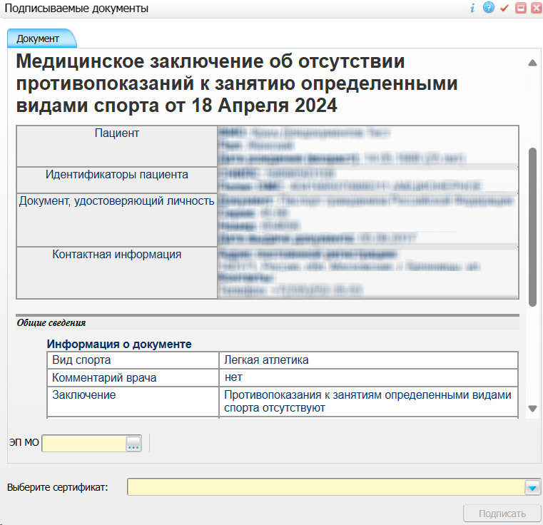

Рисунок 57 – Подписание формируемого электронного документа

* укажите сертификат ЭП автора документа, выбрав его в выпадающем списке поля «Выберите сертификат»;

**Примечание** – Если у подписывающего сотрудника в атрибутах сертификата ЭП присутствует ОГРН МО, то происходит одновременное подписание документа ролью «ЭП МО» тем же сертификатом ЭП.

* укажите других участников подписания документа, заполнив следующие поля:
  + «ЭП МО» – укажите сотрудника МО, ответственного за подписание документов ЭП МО. Поле не отображается, если в Системе настроено автоматическое подписание документов ЭП МО.
* нажмите на кнопку «Подписать». Произойдет формирование СЭМД «Медицинское заключение об отсутствии противопоказаний к занятию определенными видами спорта». Сформированный документ отобразится на вкладке «Документы».

**Примечание** – Прежде чем отправить сформированный СЭМД «Медицинское заключение об отсутствии противопоказаний к занятию определенными видами спорта», необходимо дождаться его подписания другими участниками.

## Передача СЭМД в РЭМД

После того как документ «Медицинское заключение об отсутствии противопоказаний к занятию определенными видами спорта» будет подписан всеми участниками подписания, его можно отправить на регистрацию в РЭМД.

### Передача СЭМД в РЭМД автором документа

Чтобы передать в РЭМД подписанный СЭМД «Медицинское заключение об отсутствии противопоказаний к занятию определенными видами спорта», выполните следующие действия:

* выберите пункт главного меню «Рабочие места/ Дневник». Откроется основное рабочее место врача (Рисунок 58);

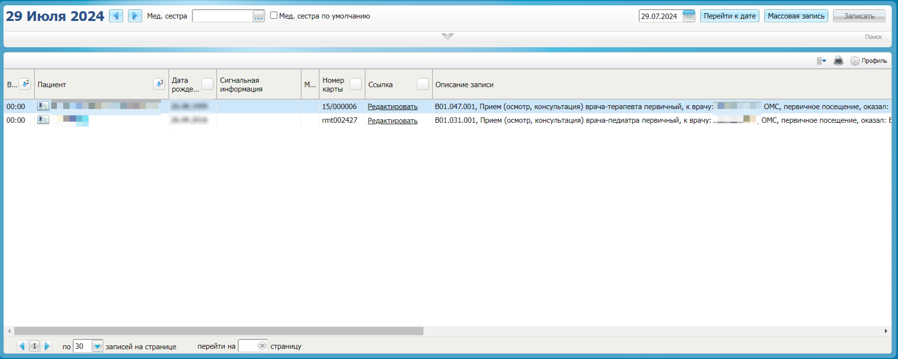

Рисунок 58 – Основное рабочее место врача

* выберите в дневнике оказанный пациенту прием, в рамках которого выдано заключение об отсутствии или наличии противопоказаний к занятию спортом, и нажмите на ссылку «Редактировать». Откроется окно редактирования приема (Рисунок 59);

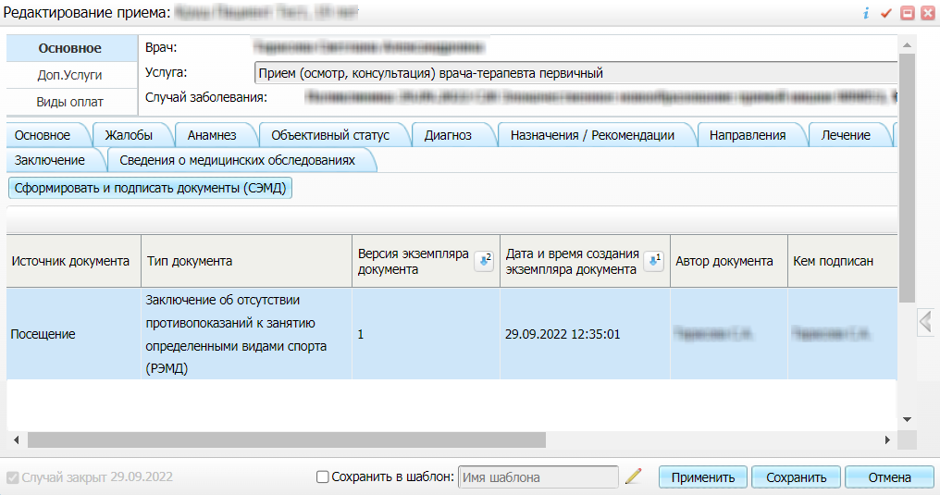

Рисунок 59 – Окно редактирования приема

* перейдите на вкладку «Документы», где отображаются все электронные медицинские документы, сформированные по данным приема;
* выберите сформированный и подписанный всеми участниками документ «Медицинское заключение об отсутствии противопоказаний к занятию определенными видами спорта»;
* вызовите контекстное меню и выберите пункт «Зарегистрировать в РЭМД». Перед тем как отправить выбранный документ на регистрацию, в Системе осуществляется ряд проверок:
  + если для документа настроено подписание не только автором, но и другими участниками подписания, и документ подписан не всеми участниками, то отображается соответствующее системное сообщение (Рисунок 60), и процесс отправки СЭМД прекращается. В этом случае необходимо дождаться подписания документа всеми участниками подписания и повторить отправку документа;



Рисунок 60 – Сообщение системы о невозможности отправки СЭМД

* + если в Системе настроено ручное подписание ЭП МО, и документ не подписан ЭП МО, то отображается соответствующее системное сообщение (Рисунок 61), и процесс отправки СЭМД прекращается. В этом случае необходимо дождаться подписания документа сотрудником, обладающим правом подписания документов от лица МО и повторить отправку документа;



Рисунок 61 – Подтверждение системы

* + если все проверки пройдены, то отображается сообщение об успешной отправке документа в РЭМД (Рисунок 62).



Рисунок 62 – Сообщение об успешной отправке документа на регистрацию в РЭМД

После того как документ успешно отправлен на регистрацию в РЭМД, ему присваивается статус «Отправлен на регистрацию в РЭМД». РЭМД направляет результат обработки документа ответным сообщением. Результат выводится в столбце «Статус документа» (п. 7.3).

# Подписание СЭМД другими участниками

Если помимо автора СЭМД «Медицинское заключение об отсутствии противопоказаний к занятию определенными видами спорта» должен быть подписан и другими сотрудниками МО, предусмотренными настройками документа, то в таком случае эти сотрудники должны войти в Систему и выполнить подписание или отказ в подписании документа. До тех пор, пока электронный медицинский документ не будет подписан всеми необходимыми ЭП, его невозможно отправить в РЭМД.

**Примечание** – Роли сотрудников, необходимые для подписания электронных медицинских документов с последующей передачей в РЭМД, определяются согласно справочнику НСИ 1.2.643.5.1.13.13.99.2.42 «РЭМД. Правила подписи электронных медицинских документов».

### Подписание или отказ в подписании одного документа

Чтобы подписать или отказать в подписании электронного медицинского документа, выполните следующие действия:

* выберите пункт главного меню «Отчеты/ Отчеты на подпись». Откроется форма «Документы для подписи» (Рисунок 63);

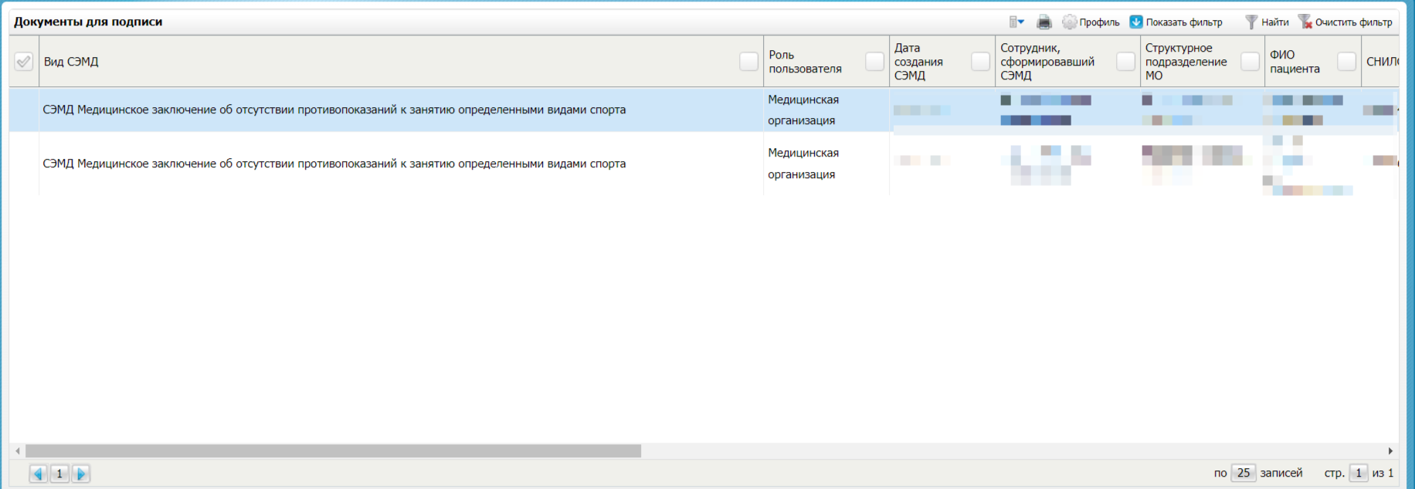

Рисунок 63 – Форма «Документы для подписи»

* выберите на панели фильтрации наличие подписи СЭМД «Не подписан пользователем». При этом отобразятся все неподписанные документы, которые должен подписать текущий пользователь;
* выберите в списке требуемый документ и выберите пункт контекстного меню «Подписать». Откроется окно «Информация о документе» для подписи выбранного документа (Рисунок 64);

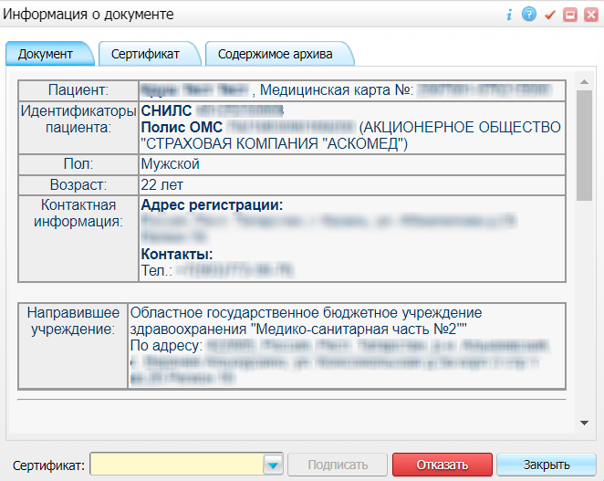

Рисунок 64 – Окно «Информация о документе» для подписи выбранного электронного медицинского документа

* выполните одно из следующих действий:
  + для отказа в подписании выбранного документа нажмите на кнопку «Отказать». В списке документов для подписания в столбце «Наличие подписи СЭМД» у такого документа отобразится значение «В подписи отказано»;
  + для подписания выбранного документа укажите в поле «Сертификат» сертификат ЭП сотрудника и нажмите на кнопку «Подписать». В списке документов для подписания в столбце «Наличие подписи СЭМД» у такого документа отобразится значение «Подписан пользователем».

**Примечание** – Если у подписывающего сотрудника в атрибутах сертификата ЭП присутствует ОГРН МО, то происходит одновременное подписание документа ролью «ЭП МО» тем же сертификатом ЭП.

### Отказ в подписании одного документа с указанием причины отказа

Чтобы отказать в подписании электронного медицинского документа с указанием причины отказа, выполните следующие действия:

* выберите пункт главного меню «Отчеты/ Отчеты на подпись». Откроется форма «Документы для подписи» (Рисунок 65);



Рисунок 65 – Форма для работы с электронными медицинскими документами для участников подписания

* выберите на панели фильтрации наличие подписи СЭМД «Не подписан пользователем». При этом отобразятся все неподписанные документы, которые должен подписать текущий пользователь;
* выберите в списке требуемый документ и выберите пункт контекстного меню «Отказать в подписании». Откроется окно для отказа в подписании документа (Рисунок 66);

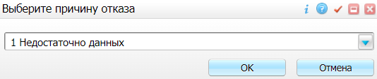

Рисунок 66 – Окно отказа в подписании документа

* выберите в выпадающем списке причину отказа в подписании документа;
* нажмите на кнопку «ОК». В списке документов для подписания в столбце «Наличие подписи СЭМД» у документа отобразится значение «В подписи отказано», а также указанная пользователем причина отказа.

### Массовое подписание или отказ в подписании документов

Чтобы выполнить массовое подписание или отказ в подписании электронных медицинских документов, выполните следующие действия:

* выберите пункт главного меню «Отчеты/ Отчеты на подпись». Откроется форма «Документы для подписи» (Рисунок 67);



Рисунок 67 – Форма «Документы для подписи»

* выберите на панели фильтрации наличие подписи СЭМД «Не подписан пользователем». При этом отобразятся все неподписанные документы, которые должен подписать текущий пользователь;
* выберите в списке требуемые документы, установив соответствующие им флажки в первом столбце списка. Одновременно могут быть выбраны документы, требующие подписания одной ролью;
* выберите пункт контекстного меню «Подписать отмеченные». Откроется окно «Подпись документов» для подписи выбранных документов (Рисунок 68);

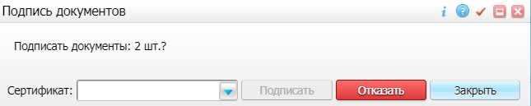

Рисунок 68 – Окно подписания электронных медицинских документов

* выполните одно из следующих действий:
  + для отказа в подписании выбранных документов нажмите на кнопку «Отказать». В списке документов для подписания в столбце «Наличие подписи СЭМД» у таких документов отобразится значение «В подписи отказано»;
  + для подписания выбранных документов укажите в поле «Сертификат» сертификат ЭП сотрудника и нажмите на кнопку «Подписать». В списке документов для подписания в столбце «Наличие подписи СЭМД» у таких документов отобразится значение «Подписан пользователем».

**Примечание** – Если у подписывающего сотрудника в атрибутах сертификата ЭП присутствует ОГРН МО, то происходит одновременное подписание документов ролью «ЭП МО» тем же сертификатом ЭП.

# Прочие способы передачи СЭМД в РЭМД

## Передача СЭМД в РЭМД участником подписания

Отправить подписанный электронный медицинский документ на регистрацию в РЭМД может также и участник подписания документа, например, сотрудник, подписывающий документы ЭП МО.

Чтобы отправить подписанный СЭМД «Медицинское заключение об отсутствии противопоказаний к занятию определенными видами спорта» на регистрацию в РЭМД, выполните следующие действия:

* выберите пункт главного меню «Отчеты/ Отчеты на подпись». Отобразится форма для работы с электронными медицинскими документами для участников подписания (Рисунок 69);

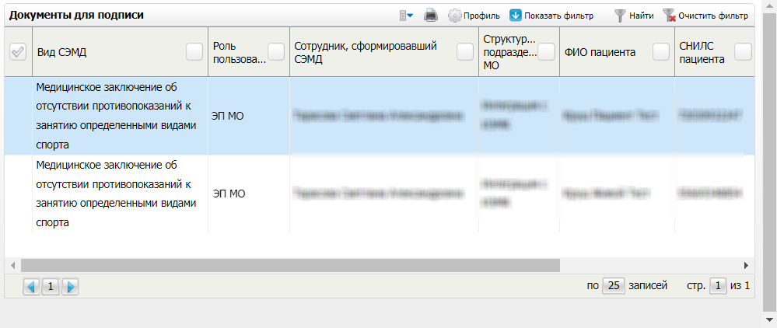

Рисунок 69 – Форма для работы с электронными медицинскими документами для участников подписания

* выберите в списке документ «Медицинское заключение об отсутствии противопоказаний к занятию определенными видами спорта», находящийся в статусе подписания «Подписан пользователем» и статусе передачи «Не зарегистрирован»;
* вызовите контекстное меню и выберите пункт «Зарегистрировать в РЭМД». Перед тем как отправить выбранный документ на регистрацию, в Системе осуществляется ряд проверок:
  + если для документа настроено подписание не только автором, но и другими участниками подписания, и документ подписан не всеми участниками, то отображается соответствующее системное сообщение (Рисунок 70), и процесс отправки СЭМД прекращается. В этом случае необходимо дождаться подписания документа всеми участниками подписания и повторить отправку документа;



Рисунок 70 – Сообщение системы о невозможности отправки СЭМД

* + если в Системе настроено ручное подписание ЭП МО, и документ не подписан ЭП МО, то отображается соответствующее системное сообщение (Рисунок 71), и процесс отправки СЭМД прекращается. В этом случае необходимо дождаться подписания документа сотрудником, обладающим правом подписания документов от лица МО и повторить отправку документа;



Рисунок 71 – Подтверждение системы

* + если все проверки пройдены, то отображается сообщение об успешной отправке документа в РЭМД (Рисунок 72).



Рисунок 72 – Сообщение об успешной отправке документа на регистрацию в РЭМД

После того как документ успешно отправлен на регистрацию в РЭМД, ему присваивается статус «Отправлен на регистрацию в РЭМД». РЭМД направляет результат обработки документа ответным сообщением. Результат выводится в столбце «Статус передачи СЭМД» (п. 7.3).

## Автоматическая передача СЭМД в РЭМД

В Системе возможен вариант автоматической отправки подписанных документов на регистрацию в РЭМД, когда пользователь только подписывает документы, а отправка подписанных документов осуществляется в фоновом режиме.

Для корректной автоматической отправки документ должен содержать все необходимые подписи участников подписания, предусмотренные настройками документа. Далее документ проверяется на отсутствие статуса регистрации «Зарегистрирован в РЭМД» и помещается в очередь на отправку. Согласно временному интервалу, установленному в пользовательском задании, документы направляются на регистрацию в РЭМД.

## Отслеживание ответа от РЭМД

Поступление ответа от РЭМД и его обработка Системой осуществляется в фоновом режиме. Результат регистрации СЭМД выводится в столбцах «Статус документа», «Статус передачи СЭМД» (в зависимости от окна/формы) в соответствии с таблицей ниже (Таблица 6).

Таблица 6 – Статусы переданного в РЭМД документа

| Значение | Описание |
| --- | --- |
| Отправлен на регистрацию в РЭМД | Запрос на регистрацию СЭМД направлен в РЭМД, но ответ от РЭМД еще не получен |
| Ошибка получения ответа от РЭМД | От РЭМД поступил ответ, содержащий информацию об ошибках, найденных в процессе проверки СЭМД |
| Зарегистрирован в РЭМД | От РЭМД поступил ответ об успешной регистрации СЭМД |

До момента, пока РЭМД не вернул ответ об успешной регистрации, документ находится в статусе «Отправлен на регистрацию в РЭМД».

Если при регистрации документа в РЭМД не произошло ошибок, то РЭМД возвращает ответ с информацией о регистрации документа, а документу в Системе присваивается статус «Зарегистрирован в РЭМД» с указанием номера, присвоенного документу при регистрации в РЭМД.

Если при регистрации документа в РЭМД произошли ошибки, то РЭМД возвращает ответ с информацией о выявленной ошибке, а документу в Системе присваивается статус «Ошибка получения ответа от РЭМД» с указанием текста ошибки. После исправления ошибок возможна повторная отправка документа на регистрацию.

**Примечание** – РЭМД возвращает ошибки согласно справочнику НСИ 1.2.643.5.1.13.13.99.2.305 «РЭМД. Классификатор кодов сообщений».

# Журнал информационного взаимодействия

В Системе пользователю доступна возможность просмотра журнала статусов передачи СЭМД в РЭМД.

Чтобы просмотреть журнал, выполните следующие действия:

* выберите пункт главного меню «Аналитика/ РЭМД/ Журнал информационного взаимодействия с РЭМД». Откроется журнал информационного взаимодействия с РЭМД (Рисунок 73);

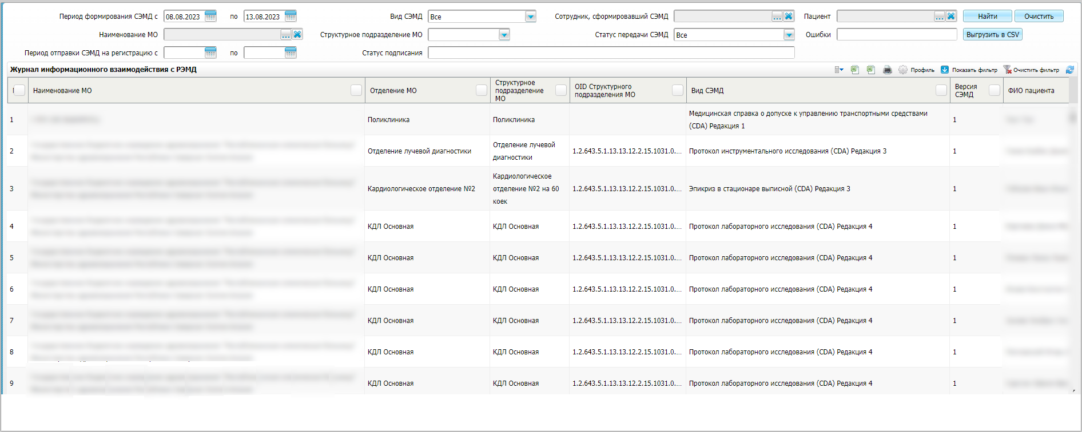

Рисунок 73 – Журнал информационного взаимодействия с РЭМД

* задайте параметры формирования журнала в соответствии с таблицей ниже (Таблица 7);

Таблица 7 – Параметры формирования журнала

| Наименование | Описание |
| --- | --- |
| Период формирования СЭМД с | Дата начала периода формирования СЭМД.  Выбирается из календаря с помощью кнопки _scroll_external/attachments/worddavf220e5de5c6a429392fd4697a2f313eb-8fd3ccfb701af0a25ad766378896205fe71b846cf22b634fefe72ba738983194.png. По умолчанию установлена дата начала текущей недели |
| по | Дата окончания периода формирования СЭМД.  Выбирается из календаря с помощью кнопки _scroll_external/attachments/worddavf220e5de5c6a429392fd4697a2f313eb-8fd3ccfb701af0a25ad766378896205fe71b846cf22b634fefe72ba738983194.png. По умолчанию установлена дата окончания текущей недели |
| Вид СЭМД | Вид сформированных СЭМД.  Выбирается из справочника с помощью кнопки _scroll_external/attachments/worddavdae44b203ef89fc60aaccdbe1151abc5-707262a0e1b85ff8b3159de71ec53ea3f36f2040be893dea38a6ab9cdfd03934.png. По умолчанию установлено значение «Все» |
| Сотрудник, сформировавший СЭМД | Сотрудник, сформировавший СЭМД.  Выбирается из справочника с помощью кнопки _scroll_external/attachments/worddavdae44b203ef89fc60aaccdbe1151abc5-707262a0e1b85ff8b3159de71ec53ea3f36f2040be893dea38a6ab9cdfd03934.png. По умолчанию указан текущий пользователь |
| Пациент | Пациент, по которому сформированы СЭМД.  Выбирается с помощью кнопки _scroll_external/attachments/worddavdae44b203ef89fc60aaccdbe1151abc5-707262a0e1b85ff8b3159de71ec53ea3f36f2040be893dea38a6ab9cdfd03934.png |
| Наименование МО | Наименование МО, в рамках которой сформированы СЭМД.  Выбирается из справочника с помощью кнопки _scroll_external/attachments/worddavdae44b203ef89fc60aaccdbe1151abc5-707262a0e1b85ff8b3159de71ec53ea3f36f2040be893dea38a6ab9cdfd03934.png. По умолчанию указана МО текущего пользователя. Предусмотрена возможность множественного выбора МО |
| Структурное подразделение МО | Структурное подразделение МО, в рамках которого сформированы СЭМД.  Выбирается из выпадающего списка, если заполнено поле «Наименование МО» |
| Статус передачи СЭМД | Статус передачи сформированных СЭМД в РЭМД.  Выбирается из выпадающего списка. По умолчанию установлено значение «Все» |
| Ошибки | Текст ошибки, полученной при передаче сформированных СЭМД в РЭМД.  Вводится с клавиатуры фрагмент или полный текст ошибки |

* нажмите на кнопку «Найти». Сформируется журнал по передаче документов в РЭМД (Таблица 8) с учетом заданных параметров формирования;

Таблица 8 – Столбцы журнала

| Наименование | Описание |
| --- | --- |
| № | Порядковый номер записи в сформированном журнале |
| Наименование МО | Наименование медицинской организации – владельца документа, т.е. МО, в рамках которой производилось подписание и отправка документа |
| Отделение МО | Наименование отделения, за которым закреплен сотрудник, сформировавший документ |
| Структурное подразделение МО | Наименование структурного подразделения медицинской организации – владельца документа |
| OID Структурного подразделения МО | OID структурного подразделения медицинской организации – владельца документа |
| Вид СЭМД | Вид сформированного документа |
| Версия СЭМД | Версия сформированного документа |
| ФИО пациента | ФИО пациента, по которому сформирован документ |
| Дата рождения | Дата рождения пациента, по которому сформирован документ |
| СНИЛС | СНИЛС пациента, по которому сформирован документ |
| Сотрудник, сформировавший СЭМД | ФИО сотрудника, который выполнил формирование документа |
| Номер документа в региональной Системе | Идентификатор документа в Системе |
| Локальный идентификатор документа | Уникальный идентификатор документа, присваиваемый Системой при отправке в РЭМД |
| Дата создания СЭМД | Дата формирования и подписания документа автором |
| Дата отправки на регистрацию в РЭМД | Дата отправки документа на регистрацию в РЭМД |
| Дата отказа регистрации в РЭМД | Дата обработки документа РЭМД, по результатам которой выполнен отказ в регистрации документа |
| Дата и время регистрации в РЭМД | Дата обработки документа РЭМД, по результатам которой выполнена регистрация документа |
| Статус передачи СЭМД | Текущий статус передачи документа в РЭМД |
| Ошибки | Перечень ошибок, полученных от РЭМД после обработки документа, по которому получен отказ в регистрации |
| Статус подписания | Статусы подписания сформирования документа всеми участниками подписания.  По каждому участнику подписания отображается следующая информация:   * ФИО участника подписания; * роль подписания; * индикатор подписания:   – «Не подписан»;  – «В подписи отказано»;  – «Подписан» |

Проанализируйте найденные записи по столбцам «Статус передачи СЭМД», «Ошибки» и «Статус подписания». Устраните причины возникновения ошибок в случае их наличия.

# Сводный отчет по переданным СЭМД

В Системе пользователю доступна возможность просмотра сводной информации по СЭМД, отправленным в РЭМД.

Чтобы просмотреть сводный отчет, выполните следующие действия:

* выберите пункт главного меню «Аналитика/ РЭМД/ Сводный отчет по РЭМД». Откроется форма формирования отчета (Рисунок 74).

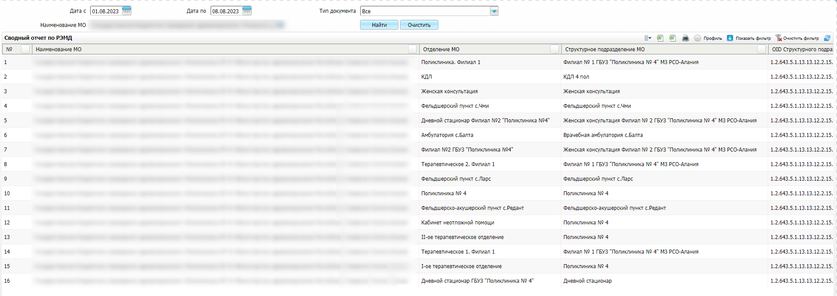

Рисунок 74 – Форма формирования отчета

* задайте параметры формирования сводного отчета в соответствии с таблицей ниже (Таблица 9);

Таблица 9 – Параметры формирования сводного отчета

| Наименование | Описание |
| --- | --- |
| Дата с | Дата начала периода формирования отчета.  Выбирается из календаря с помощью кнопки _scroll_external/attachments/worddavf220e5de5c6a429392fd4697a2f313eb-8fd3ccfb701af0a25ad766378896205fe71b846cf22b634fefe72ba738983194.png. По умолчанию установлена дата начала текущей месяца |
| Дата по | Дата окончания периода формирования СЭМД.  Выбирается из календаря с помощью кнопки _scroll_external/attachments/worddavf220e5de5c6a429392fd4697a2f313eb-8fd3ccfb701af0a25ad766378896205fe71b846cf22b634fefe72ba738983194.png. По умолчанию установлена текущая дата |
| Тип документа | Вид сформированных СЭМД для формирования сводного отчета.  Выбирается из справочника с помощью кнопки _scroll_external/attachments/worddavdae44b203ef89fc60aaccdbe1151abc5-707262a0e1b85ff8b3159de71ec53ea3f36f2040be893dea38a6ab9cdfd03934.png. По умолчанию установлено значение «Все» |
| Наименование МО | Наименование МО, в рамках которой сформированы СЭМД.  Выбирается из справочника с помощью кнопки _scroll_external/attachments/worddavdae44b203ef89fc60aaccdbe1151abc5-707262a0e1b85ff8b3159de71ec53ea3f36f2040be893dea38a6ab9cdfd03934.png. По умолчанию указана МО текущего пользователя. Предусмотрена возможность множественного выбора МО |

* нажмите на кнопку «Найти». Сформируется сводный отчет по передаче документов в РЭМД с учетом заданных параметров формирования. Описание столбцов сводного отчета представлено в таблице ниже (Таблица 10).

Таблица 10 – Описание столбцов сводного отчета по РЭМД

| Наименование столбца | Описание |
| --- | --- |
| Наименование МО | МО, в рамках которой производилось подписание и отправка документов |
| Отделение МО | Отделение, в рамках которого производилось подписание и отправка документов |
| Структурное подразделение МО | Структурное подразделение МО, в рамках которой производилось подписание и отправка документов |
| OID Структурного подразделения МО | OID структурного подразделения МО, в рамках которой производилось подписание и отправка документов |
| Количество подписанных СЭМД | Общее количество подписанных документов, подлежащих регистрации в РЭМД в рамках подразделения МО. В учете участвует только последняя версия подписанного документа |
| Количество СЭМД в процессе регистрации | Общее количество подписанных документов, отправленных на регистрацию в РЭМД в рамках подразделения МО, но по которым еще не получен статус документа из РЭМД. В учете участвует только последняя версия подписанного документа |
| Количество успешно зарегистрированных СЭМД | Общее количество подписанных документов, успешно отправленных в РЭМД в рамках подразделения МО. В учете участвует только последняя версия подписанного документа |
| Количество ЭМД с ошибками | Общее количество подписанных документов, на которые вернулась ошибка при отправке в РЭМД, в рамках подразделения МО. В учете участвует только последняя версия подписанного документа |

|  |  |  |  |  |  |  |  |  |  |
| --- | --- | --- | --- | --- | --- | --- | --- | --- | --- |
| Лист регистрации изменений | | | | | | | | | |
| Изм. | Номера листов (страниц) | | | | Всего листов (страниц) в доку-  менте | Номер доку-  мента | Входящий номер сопроводи-  тельного документа и дата | Подпись | Дата |
| Изменен-  ных | заменен-  ных | новых | аннулиро-  ванных |
|  |  |  |  |  |  |  |  |  |  |
|  |  |  |  |  |  |  |  |  |  |
|  |  |  |  |  |  |  |  |  |  |
|  |  |  |  |  |  |  |  |  |  |
|  |  |  |  |  |  |  |  |  |  |
|  |  |  |  |  |  |  |  |  |  |
|  |  |  |  |  |  |  |  |  |  |
|  |  |  |  |  |  |  |  |  |  |
|  |  |  |  |  |  |  |  |  |  |
|  |  |  |  |  |  |  |  |  |  |
|  |  |  |  |  |  |  |  |  |  |
|  |  |  |  |  |  |  |  |  |  |
|  |  |  |  |  |  |  |  |  |  |
|  |  |  |  |  |  |  |  |  |  |
|  |  |  |  |  |  |  |  |  |  |
|  |  |  |  |  |  |  |  |  |  |
|  |  |  |  |  |  |  |  |  |  |
|  |  |  |  |  |  |  |  |  |  |
|  |  |  |  |  |  |  |  |  |  |
|  |  |  |  |  |  |  |  |  |  |
|  |  |  |  |  |  |  |  |  |  |
|  |  |  |  |  |  |  |  |  |  |
|  |  |  |  |  |  |  |  |  |  |
|  |  |  |  |  |  |  |  |  |  |
|  |  |  |  |  |  |  |  |  |  |